Temática: SEGURIDAD Y CONVIVENCIA

- Identificación y descripción de la problemática social

La seguridad ciudadana se entiende como “La protección universal a los ciudadanos frente a aquellos delitos y contravenciones que afecten su dignidad, su seguridad personal y la de sus bienes, y frente al temor a la inseguridad. La convivencia, por su parte, comprende la promoción del apego y la adhesión de los ciudadanos a una cultura ciudadana basada en el respeto a la ley, a los demás y a unas normas básicas de comportamiento y de convivencia social”. Por su parte, la criminalidad es un fenómeno multicausal que tiene diversas manifestaciones y afecta a los ciudadanos de diversas maneras, especialmente a aquellos grupos más vulnerables. En este sentido, las causas de la delincuencia son el resultado de factores estructurales y coyunturales dentro de los cuales el comportamiento ciudadano es crucial para la seguridad y la convivencia en la ciudad.

La ciudad capital cuenta con una población cercana a los 8 millones de habitantes, que presenta a su vez, un acelerado crecimiento demográfico sujeto a una tendencia creciente en los indicadores de criminalidad y delincuencia, situación que requiere la pronta ejecución de estrategias, acciones y programas tendientes a incrementar la percepción de seguridad ciudadana y a reducir los índices de criminalidad. La seguridad en Bogotá puede ser valorada a través de los delitos que afectan principalmente a los ciudadanos, siendo los principales el homicidio, las lesiones personales y el hurto a personas. Las estadísticas planteadas en el Plan de Desarrollo 2016-2020 “Bogotá Mejor para Todos”, evidencian los retos para la ciudad:

Al revisar el comportamiento de la tasa de homicidio en Bogotá, se observa que a pesar de disminuir entre el 2010 y 2013 pasando de una tasa de 23,6 homicidios por cada cien mil habitantes a una de 14,9, a partir de ese año incrementó a 17,5 para el año 2014 manteniéndose constante durante la vigencia 2015, en el cual la tasa de homicidio es del 17,4.

La tasa de lesiones personales presenta un incremento del 74,7% en los últimos diez años, al pasar de una tasa de 96,9 lesiones por cada cien mil habitantes en 2005 a una tasa de 169,3 en 2015.

El hurto a personas es aún más preocupante, presentando un incremento del 230% en la tasa de este delito entre 2003 y 2015. En 2003 se registró una tasa de 102,1 por cien mil habitantes y en el 2015 aumentó a 337,5.

Adicionalmente, los bogotanos se sienten cada vez más inseguros en la ciudad. Los registros de la Encuesta de Percepción y Victimización de la Cámara de Comercio de Bogotá (CCB) evidencian que la percepción de inseguridad en Bogotá ha crecido, al pasar de 43% en 2014 a 55% en 2015, ubicándose 4 puntos porcentuales por encima del promedio histórico registrado en la ciudad. Por otra parte, en la ciudad se han generado espacios para el crecimiento de redes criminales que redefinen la vida local y presentan un uso sostenido de la violencia, con un alto subregistro de las actividades ilícitas. Por ejemplo, según registros del Ministerio de Defensa Nacional, se encontró que en Bogotá durante 2015, delitos como la extorsión y el contrabando registraron un aumento de 77,1% y 70,3 %, respectivamente.

Para contrarrestar el problema planteado se plantea una respuesta integral a la ciudadanía, en el marco de las siguientes estrategias:

- Gestión de información de calidad para la toma de decisiones: El diseño, seguimiento, evaluación y ajuste de las políticas que se implementarán servirán de análisis descriptivos y confirmatorios de datos, esto incluiría el Plan Integral de Seguridad, Convivencia y Justicia para Bogotá.

- Mejoramiento en la atención de emergencias de la ciudad: Se creará el Centro de Comando y Control de Bogotá, cuyo objetivo será establecer una coordinación efectiva entre las diferentes instancias involucradas en la atención de emergencias en la ciudad. Esto se llevará a cabo a través del fortalecimiento e integración tecnológica, la definición de procesos y protocolos de interacción para la respuesta a emergencias, el entrenamiento y la capacitación del personal.

- Prevención del delito: se pondrán en marcha y coordinarán con diferentes entidades del distrito intervenciones de prevención social. Estas facilitarán la resolución pacífica de los conflictos interpersonales, la capacitación sobre los riesgos asociados al consumo inadecuado de sustancias psicoactivas y se promoverán políticas para el expendio y el consumo responsable del alcohol. Igualmente, se promoverán acciones de autocuidado y precaución del delito en la ciudadanía.

- Control del Delito: se fortalecerá la infraestructura y los medios con los que cuentan los organismos de seguridad; se mejorará los procesos de inteligencia e investigación criminal; se fortalecerá la Escuela de Formación de la Policía Metropolitana de Bogotá; y se afianzará el Modelo Nacional de Vigilancia Comunitaria por Cuadrantes (MNVCC) en las zonas de mayor incidencia de delitos, violencias y conflictividades.

- Aumento de la confianza en las autoridades y mayor corresponsabilidad ciudadana en la gestión de la seguridad y la convivencia: se promoverá en las autoridades mecanismos que permitan tener una mejor comunicación con los ciudadanos. Además, se desarrollarán acciones orientadas a promover la cooperación decidida entre los ciudadanos y las autoridades a través de la activación de escenarios de corresponsabilidad

- Política Pública:

El sector de Seguridad, Convivencia y Justicia cuenta actualmente con una política Pública vigente y en ejecución adoptada mediante el Decreto 657 de 2011 y desarrollada posteriormente en sus elementos esenciales por el Plan Integral de Seguridad, convivencia y Justicia – PICS, en proceso de actualización bajo la orientación de la Secretaría Distrital de Planeación y la metodología CONPES.

El diseño del PISCJ - comprende tres fases. La primera de diagnóstico en la que se caracterizan las dinámicas del delito, las conflictividades generadas por la convivencia, y los obstáculos a los que se enfrenta la ciudadanía para acceder a los servicios de justicia. La segunda de formulación de estrategias enfocadas a la reducción de los homicidios, hurtos y microtráfico, contemplando enfoques de prevención, control, judicialización y sanción del delito.

Dentro de las estrategias de prevención del delito se contemplan la promoción de entornos seguros, participación ciudadana y reducción de factores de riesgo que faciliten la ocurrencia de delitos en poblaciones vulnerables. Paralelamente, en control del delito se plantea la implementación de modelos de control integral de territorio y el fortalecimiento de las entidades de Seguridad. El PISCJ es el marco de acción para la implementación de la política de seguridad de Bogotá D.C. que permitirá la reducción de los índices de criminalidad en la ciudad, en línea con el Plan Distrital de Desarrollo 2016-2020

- Población

Total afectada: 8.281.030 habitantes de la ciudad de Bogotá D.C.
Población a atender en la vigencia: 8.281.030 habitantes de la ciudad de Bogotá D.C.
Población atendida en la vigencia: 8.281.030 01 habitantes de la ciudad de Bogotá D.C
Fuete: Población de Bogotá D.C., Secretaría Distrital de Planeación y DANE

El punto 4. Proyecto (s) de inversión y 5. Acciones se se visualizan en el siguiente cuadro:

PROYECTO INVERSIÓN - BOGOTÁ MEJOR PARA TODOS |  | META PROYECTO DE INVERSIÓN |  | PROGRAMADO |  | EJECUTADO |  | GIROS | ACCIONES ADELANTADAS
7507 | FORTALECIMIENTO DE LOS ORGANISMOS DE SEGURIDAD DEL DISTRITO | 1 | Implementar y sostener 1 Centro de Comando y Control para el mejoramiento en la atención de emergencias de la ciudad (Meta compartida, aquí Solo se reporta lo del aplicativo de la denuncia a partir del 2017) (META CUMPLIDA) | 0% | 0 | 0% | 0 | 0 | Esta meta Plan de Desarrollo se cumplió al 100% en la vigencia 2017. Respecto a “Seguridad en Línea”, el aplicativo estuvo en funcionamiento hasta el 31 julio de 2017, debido a lo establecido en la Circular No. 2 de la Fiscalía General de la Nación del 26 de julio de 2017, donde la Fiscalía le solicita a los gobiernos locales unirse al canal único de denuncias que puso a disposición esta entidad y que se llama "A Denunciar".
7507 | FORTALECIMIENTO DE LOS ORGANISMOS DE SEGURIDAD DEL DISTRITO | 1 | Implementar y sostener 1 Centro de Comando y Control para el mejoramiento en la atención de emergencias de la ciudad | 1 | 68.628.633.847 | 1 | 68.628.633.847 | 66.242.639.419 | • Fase 1, Centralizar la operación de los organismos de seguridad y emergencia de la ciudad: Durante el 2018 se han llevado a cabo reuniones con la Secretaría Distrital de Movilidad para revisar la posibilidad de trasladar la Central de Radios de la Policía de Tránsito de Bogotá al C4. En este sentido, se ha revisado la reconfiguración de la actual red del sistema de radios así como la adecuación del C4.  • Fase 2, Diseño de estructura, procesos y protocolos de operación: se ajustaron los siguientes procesos y procedimientos con los que contaba el C4:  – PL-GE-4 Plan de Acción Contingente: Ventana de mantenimiento del sistema de telefonía o interrupción de la telefonía IP.  – PL-GE-5 Plan de Acción Contingente: Falla en el despacho de recursos para la atención de situaciones de seguridad y emergencias.  – PL-GE-6 Plan de Acción Contingente: Ventana de Mantenimiento o Falla del ProCAD se diseñó este nuevo procedimiento.  – PD-GE-1: Operación de Recepción en la SUR se actualizaron los tiempos de atención de los incidentes que son recibidos por la Línea 123 teniendo en cuenta los registros del último año.  • Fase 3, sistema integral de video vigilancia de la ciudad en 4000 cámaras instaladas y en funcionamiento: El Sistema Distrital de Video Vigilancia al mes de diciembre de 2018 cuenta con 3.254 cámaras de video vigilancia instaladas, de las cuales 2.696 cámaras están visualizadas en los COSEC y/o C4; la diferencia entre el número de cámaras instaladas y el número de cámaras visualizadas, obedece al proceso diario de interconexión de las cámaras nuevas con el C4 a través de los enlaces de ETB. Adicionalmente, se han interconectado 176 cámaras de centros comerciales.  • Fase 4, Fortalecimiento de las capacidades e integración tecnológica: Se actualizaron algunos componentes de la Plataforma NUSE 123 con el objeto de asegurar la prestación del servicio a la ciudadanía, a través de la actualización de los diferentes subsistemas que componen dicha plataforma tecnológica, actividades que se llevaron a cabo según lo establecido en el cronograma de trabajo. Así mismo, se continuó con la puesta en marcha del sistema de radio troncalizado.
7507 | FORTALECIMIENTO DE LOS ORGANISMOS DE SEGURIDAD DEL DISTRITO | 2 | Garantizar 100 por ciento la transmisión, operación y mantenimiento de los equipo del sistema integral de video vigilancia de los organismos de seguridad y defensa de la ciudad | 100% | 29.095.060.944 | 100% | 29.085.395.827 | 9.947.459.856 | • Interconexión sistemas de video vigilancia de privados: En el marco del contrato interadministrativo 831 de 2017, la SDSCJ adelantó la integración de 176 cámaras de video vigilancia provenientes de sistemas de video vigilancia de entidades privadas.  • Los proyectos de mantenimiento, energización y conectividad han permitido mantener una disponibilidad general del sistema de video vigilancia del 94.76% con corte al 31 de diciembre de 2018
7507 | FORTALECIMIENTO DE LOS ORGANISMOS DE SEGURIDAD DEL DISTRITO | 3 | Incrementar la capacidad de video vigilancia de la ciudad a 4.000 cámaras instaladas y en funcionamiento | 3164 | 10.459.279.589 | 1359 | 10.459.279.589 | 2.616.347.620 | • El Sistema Distrital de Video Vigilancia al mes de diciembre de 2018 cuenta con 3.254 cámaras de video vigilancia instaladas, de las cuales 2.696 están visualizadas en los COSEC y/o C4; en lo corrido de la vigencia 2018 se han instalado 1641 cámaras, de las cuales 1183 se visualizan en los COSEC y el C4; la diferencia entre el número de cámaras instaladas y el número de cámaras visualizadas, obedece al proceso diario de interconexión de las cámaras nuevas con el C4 a través de los enlaces de ETB. Adicionalmente, se han interconectado 176 cámaras de centros comerciales.  • En el marco del contrato 877 de 2017 se efectúan las acciones pertinentes al suministro, instalación, adecuación y puesta en funcionamiento de los Centros de Monitoreo y Salas Redundantes del Sistema de Video vigilancia de Bogotá D.C. en las Estaciones de Policía de Engativá, Barrios Unidos, Teusaquillo y Kennedy. Actualmente los espacios destinados para los centros de monitoreo y salas redundantes, ya se encuentran totalmente adecuados y dotados.  • El 26 de diciembre de 2018 se suscribió el contrato 1151 de 2018 entre la SDSCJ y ETC EMERGING TECHNOLOGIES CORPORATION S.A.S, con el objeto de Adquirir de Unidades de Comando y Control con Sistemas Aéreos Remotamente Tripulados – SIART. Actualmente se encuentra en la fase inicial (plan de gestión del proyecto) y a su finalización se prevé la entrega a la Policía Metropolitana de Bogotá de dos (2) unidades de comando y control móviles equipadas para la visualización y control de, en total, cinco (5) sistemas aéreos remotamente tripulados – SIART.
7507 | FORTALECIMIENTO DE LOS ORGANISMOS DE SEGURIDAD DEL DISTRITO | 18 | Actualizar y/o renovar 1 sistema de radio troncalizado para el fortalecimiento operacional de los organismos de seguridad (META COMPARTIDA CON META PLAN 532) | 1 | 21.621.371.630 | 1 | 21.621.371.630 | 17.679.965.417 | En la actualidad la SDCSJ cuenta con un sistema de radiocomunicaciones de última tecnología versión 7.17 el cual establece las comunicaciones de radio de la MEBOG y las agencias de emergencias y operaciones de la ciudad que conforman el C4. El sistema de radio troncalizado se encuentra operando sin ninguna novedad.  Adicionalmente, se adelantan las acciones pertinentes a la ampliación del sistema de radio troncalizado astro 25 IP, al servicio de las agencias de seguridad, operaciones y emergencias del Distrito Capital.
7507 | FORTALECIMIENTO DE LOS ORGANISMOS DE SEGURIDAD DEL DISTRITO | 4 | Construir y/o reponer 16 CAI en la ciudad de Bogotá | 6 | 1.311.043.364 | 3 | 1.311.043.364 | 411.825.732 | En la vigencia 2018 se terminaron las obras pertinentes a los CAI Britalia, Perdomo y Usme, cuya entrega se efectuó entre el 31 de agosto y el 5 de septiembre, con su respectivo mobiliario y cámaras, así como la conexión de servicios de Acueducto y Energía.  Adicionalmente, en el último trimestre de la vigencia 2018 se adjudicó el proceso de selección No. SCJ-LP-010-2018 cuyo objeto es la “Construcción de los Comandos de Atención Inmediata - CAI Guacamayas, Santa Marta y Granjas, en la ciudad de Bogotá D.C.”, suscribiéndose el contrato No. 1081 de 2018 con el Consorcio Alianza, por valor de $1.120 millones.
7507 | FORTALECIMIENTO DE LOS ORGANISMOS DE SEGURIDAD DEL DISTRITO | 19 | Construir, adecuar, reforzar y/o ampliar 3 equipamientos de seguridad, defensa y justicia | 1,50 | 89.320.658.974 | 1 | 89.320.658.974 | 37.820.657.305 | La meta de la actual administración es la construcción de la nueva sede del Comando MEBOG, para lo cual, durante la vigencia 2018 se adelantaron las siguientes acciones:  • La Universidad Nacional de Colombia, en el marco del Contrato Interadministrativo No. 823 de 2017 realizó la entrega de la consultoría de estudios y diseños técnicos requeridos.  • Se adelantaron las acciones pertinentes para la obtención de la licencia de Urbanismo y la licencia de Construcción en Modalidad de Reforzamiento Estructural, Ampliación, Modificación, Cerramiento y Obra nueva.  • El 11 de diciembre de 2018 se adjudicó el proceso No. SCJ-CMA-009-2018 cuyo objeto es la “Interventoría técnica, administrativa, financiera, jurídica y ambiental al contrato de construcción del Comando de la Policía Metropolitana de Bogotá - MEBOG”, suscribiéndose el contrato No. 1129 de 2018 con el Consorcio CONNECTA, por valor de $6.422 millones.  • El 12 de diciembre de 2018 se adjudicó el proceso No. SCJ-LP-011-2018 cuyo objeto es la “Construcción y reforzamiento de la nueva sede del Comando de la Policía Metropolitana de Bogotá”, suscribiéndose el contrato No. 1132 de 2018 con el Consorcio de Seguridad Urbana Distrito Capital, por valor de $125.680 millones.
7507 | FORTALECIMIENTO DE LOS ORGANISMOS DE SEGURIDAD DEL DISTRITO | 5 | Construir 3 equipamiento para la Brigada XIII | 1 | 4.000.000.000 |  | 4.000.000.000 | 0 | Con el fin de adelantar la reubicación en condiciones óptimas del Comando de Reclutamiento del Ejército Nacional, para el fortalecimiento de las acciones de prevención, conservación y mantenimiento del orden público de la Brigada XIII del Ejército Nacional, la SDSCJ suscribió el Convenio Interadministrativo No. 1164 de 2018 con la AGENCIA NACIONAL INMOBILIARIA VIRGILIO BARCO VARGAS por valor de $4.000 millones cuyo objeto es “Aunar esfuerzos para el desarrollo de un proyecto inmobiliario en el Cantón Norte, para apoyar las funciones de reclutamiento de la Brigada XIII del Ejército Nacional”.
7507 | FORTALECIMIENTO DE LOS ORGANISMOS DE SEGURIDAD DEL DISTRITO | 19 | Construir, adecuar, reforzar y/o ampliar 3 equipamientos de seguridad, defensa y justicia (META COMPARTIDA CON LA DEL COMANDO MEBOG) | 0% | 11.356.522 | 0% | 11.356.522 | 11.356.522 | Si bien no se han efectuado procesos de contratación específicos para programas de capacitación policial con cargo al proyecto 7507, desde la gestión operativa de la Subsecretaría de Inversiones y Fortalecimiento de Capacidades Operativas se han adelantado acciones de capacitación a 1153 policías en temáticas relacionadas con los bienes y servicios adquiridos y suministrados a través del proyecto de inversión 7507.
7507 | FORTALECIMIENTO DE LOS ORGANISMOS DE SEGURIDAD DEL DISTRITO | 6 | Adquirir 2.000 equipos de cómputo y/o tecnológicos para los organismos de seguridad y defensa (META COMPARTIDA) | 1368 | 9.366.186.572 | 1004 | 9.366.186.572 | 2.685.242.700 | En lo corrido de la vigencia 2018, se han entregado los siguientes elementos tecnológicos :  • 34 monitores industriales, 34 work stations, 60 impresoras multifuncionales y 90 portátiles tendientes a facilitar la misión de la Fiscalía General de la Nación – Seccional Bogotá  • 1 simulador táctico y de práctica de polígono para apoyar los procesos de entrenamiento de la Escuela Metropolitana de Policía de Bogotá–ESMEB  • 630 computadores de escritorio (586 MEBOG y 44 Ejército)  • 100 Intercomunicadores Bluetooth (MEBOG)  • 22 videocámaras (MEBOG)  • 3 UPS (MEBOG)  • 1 Cámara profesional y 1 Micrófono digital (Brigada 13)  • 11 televisores, 1 aspiradora y 5 hornos microondas (MEBOG)  • 1 Servidor (MEBOG)  • 10 sistemas de amplificación de sonido (9 MEBOG y 1 Ejército)  Adicionalmente, se adquirieron los siguientes equipos, cuya entrega se efectuará en el 2019:  • 18 computadores portátiles (MEBOG)  • 29 work stations, 1 proyector, 2 cámaras fotográficas, 245 discos duros externos, 1 pantalla interactiva, 2 televisores y 2 tabletas para la Fiscalía General de la Nación – Seccional Bogotá  • 23 cámaras fotográficas, 21 proyectores, 1 Impresora portátil, 1 báscula y 13 picadoras de papel para la MEBOG  • 5 impresoras multifuncionales para la Brigada 13
7507 | FORTALECIMIENTO DE LOS ORGANISMOS DE SEGURIDAD DEL DISTRITO | 7 | Garantizar 100 por ciento el mantenimiento y sostenibilidad del parque automotor al servicio a los organismos de seguridad de la ciudad | 100% | 23.583.224.968 | 100% | 23.583.222.900 | 12.150.127.797 | En la vigencia 2018, se garantizó la ejecución de programas de mejora del parque automotor (vehículos y Motos), así como el servicio de mantenimiento programado y la segunda fase de modernización del helicóptero BELL 407 PNC0927 de la Policía Metropolitana de Bogotá. Adicionalmente, se garantizó el suministro de combustibles al parque automotor existente.
7507 | FORTALECIMIENTO DE LOS ORGANISMOS DE SEGURIDAD DEL DISTRITO | 8 | Garantizar 100 por ciento la sostenibilidad de los semovientes detectores al servicio de los organismos de seguridad y defensa mediante la asignación de suministros | 100% | 911.070.261 | 100% | 910.586.391 | 381.960.452 | En la vigencia 2018 se garantizó la sostenibilidad de 145 semovientes equinos y 9 caninos mediante el suministro de alimentos, medicamentos e insumos, asistencia medico veterinaria, logística y operativa, suministro de elementos y atalajes, servicios de atención clínica, emergencias veterinarias y exámenes paraclínicos.
7507 | FORTALECIMIENTO DE LOS ORGANISMOS DE SEGURIDAD DEL DISTRITO | 9 | Atender 100 por ciento los requerimientos en seguridad, comunicaciones y logística del esquema de seguridad de la Alcaldía Mayor de Bogotá | 100% | 88.350.240 | 100% | 88.350.240 | 83.297.186 | Se han garantizado los gastos de logística generados por desplazamientos del esquema de seguridad del Alcalde Mayor. Adicionalmente, en lo corrido de la vigencia 2018 se garantizó la prestación del servicio de telecomunicación bajo la tecnología truncking digital IDEN al servicio del esquema.
7507 | FORTALECIMIENTO DE LOS ORGANISMOS DE SEGURIDAD DEL DISTRITO | 10 | Adquirir 3.000 medios de transporte para el fortalecimiento de la movilidad de los organismos de seguridad | 1430 | 26.859.569.296 | 1082 | 26.859.569.296 | 22.313.379.865 | En la vigencia 2018 se entregaron 1082 medios de transporte, a las siguientes agencias:  • Brigada XIII: 4 vehículos, 30 camionetas, 20 motocicletas y 1 Microbus  • MEBOG: 74 vehículos, 43 camionetas, 873 motocicletas, 9 VAN, 4 paneles de vigilancia, 1 Cama Baja, 3 camionetas blindadas, 2 camiones furgon, 1 bus y 6 CAI móviles  • Fiscalía: 2 vehículos, 2 camionetas, 1 Van, 1 grúa y 5 motocicletas
7507 | FORTALECIMIENTO DE LOS ORGANISMOS DE SEGURIDAD DEL DISTRITO | 11 | Mantener 100 por ciento los equipos técnicos de inteligencia e investigación criminal para los organismos de seguridad y defensa de la ciudad | 100% | 160.650.000 | 100% | 160.650.000 | 160.650.000 | En la vigencia 2018 se realizó mantenimiento a los robots de inteligencia Allen Vanguard y Titus. Estos robots se encuentran al servicio del Grupo Antiexplosivos de la Policía Metropolitana de Bogotá, fortaleciendo técnicamente a la unidad y mejorando la respuesta en casos de amenazas terroristas con artefactos explosivos en la ciudad.
7507 | FORTALECIMIENTO DE LOS ORGANISMOS DE SEGURIDAD DEL DISTRITO | 12 | Adquirir 500 equipos técnicos de inteligencia e investigación criminal para los organismos de seguridad y defensa de la ciudad | 73 | 617.013.137 | 29 | 617.013.137 | 0 | Durante la vigencia 2018 se entregaron los siguientes equipos de inteligencia:  • Equipos para el laboratorio de informática forense de la MEBOG: 1 Solución Hiperconvergencia, 1Rack o Armario para servidores, 1 Switch para appliances, 4 Maquinas Forenses, 4 Portátiles Forenses, 3 Equipos Informática forense para dispositivos móviles, 4 Bloqueadores Forenses, 7 Equipos Terminales Forenses, 1 Duplicador Forense.  • 1 Equipo de detección y localización de emisiones de comunicaciones de 2G/3G/4G.  • 1 Cellebrite 4PC con modulo link analysis y chinesse  • Equipos de seguridad electrónica para el sistema “MF ENTERPRISE” de la seccional de inteligencia policial  Adicionalmente, se adquirieron los siguientes equipos, cuya entrega se efectuará en el trimestre de 2019:  - 2 microscopios digitales portátiles para la Fiscalía General de la Nación Seccional Bogotá  - 10 gafas espía wiseup  - 15 micro cámaras de video con almacenamiento  - 15 micro grabadoras de audio con almacenamiento  - 1 unidad para extracción y análisis de evidencia forense digital  - 1 equipo de detección de junturas no lineales  - 1 estereomicroscopio triocular para análisis e investigación, para el laboratorio de lofoscopia de la Fiscalía General de la Nación - Seccional Bogotá.
7507 | FORTALECIMIENTO DE LOS ORGANISMOS DE SEGURIDAD DEL DISTRITO | 13 | Garantizar 100 por ciento la operación y sostenimiento del proyecto | 100% | 20.606.428.071 | 100% | 20.546.876.617 | 17.074.972.251 | Se efectuó la contratación y ejecución de actividades y servicios que soportan el proyecto de inversión y sin los cuales no se podrían alcanzar las metas y objetivos propuestos. Estas contrataciones incluyen la adquisición de 16 kits de manipulación de especies de fauna doméstica, silvestre y exótica, la adquisición de medallas e insignias, el pago de servicios públicos del C4, el pago de cuotas de administración de viviendas fiscales, el servicio de vigilancia y de aseo y cafetería del C4, suministro y recarga de extintores del C4, seguros y la contratación de prestación de servicios de apoyo a la ejecución del proyecto.  Adicionalmente, se efectuó la adquisición y entrega de 545 dispositivos de disparo eléctrico y 135 banderas con destino a la MEBOG, 5 Botiquines para primeros auxilios con destino a la Brigda 13, así como la contratación del estudio y desarrollo de la graficación y análisis en áreas de influencia tipo Isócronas, la fabricación, suministro e instalación de señalética y/o señalización para la MEBOG, y la adquisición de Kits para la manipulación de especies de fauna doméstica, silvestre y exótica.
7507 | FORTALECIMIENTO DE LOS ORGANISMOS DE SEGURIDAD DEL DISTRITO | 14 | Suministrar 500.000 raciones de alimentos para eventos especiales de los organismos de seguridad de la ciudad | 208077 | 1.796.168.700 | 208077 | 1.796.168.700 | 1.510.606.145 | Entre el 1º de enero y el 31 de diciembre de 2018 se suministraron 208.077 alimentos y bebidas que apoyan de forma eficiente las actividades que prestan los organismos de seguridad en Bogotá en el marco de los contratos 563 de 2017 y 670 de 2018.
7507 | FORTALECIMIENTO DE LOS ORGANISMOS DE SEGURIDAD DEL DISTRITO | 15 | Adquirir 90.000 elementos y suministro de intendencia para los organismos de seguridad de la ciudad | 41482 | 9.760.599.440 | 35542 | 9.740.140.540 | 7.634.186.125 | A lo largo de la vigencia 2018 se entregaron 35542 elementos de intendencia para los siguientes organismos de seguridad:  • MEBOG: 20819  • Fiscalía: 60  • Brigada XIII: 14663  Adicionalmente, se adquirieron 5940 elementos de intendencia que serán entregados a la MEBOG en el primer trimestre de 2019.
7507 | FORTALECIMIENTO DE LOS ORGANISMOS DE SEGURIDAD DEL DISTRITO | 16 | Construir y/o Adecuar 1 equipamientos para el fortalecimiento de la seguridad de la ciudad con destino a la MEBOG | 1 | 561.677.875 | 1 | 561.677.875 | 183.489.941 | En el 2018 finalizaron las acciones pertinentes a la segunda fase del reforzamiento estructural de la Estación de Policía de Usaquén, cuya entrega se efectuó en el mes de octubre de 2018.
7507 | FORTALECIMIENTO DE LOS ORGANISMOS DE SEGURIDAD DEL DISTRITO | 17 | Garantizar en 20 localidades el mantenimiento, operación y sostenimiento de los equipamientos de seguridad de la ciudad | 20 | 7.552.096.097 | 20 | 7.545.986.608 | 4.488.982.575 | En lo corrido de la vigencia 2018 se efectuaron acciones de mantenimiento a los siguientes equipamientos de seguridad y justicia de la ciudad de Bogotá:  - 49 CAI: Aures, Gaitana, Rincón, Pinar, San José Bavaria, Fontanar, Federman, Lourdes, Oxi, Santa Bárbara, Villa Nidia, Codito, Rio Negro, Alcázares, Ferias, Villaluz, Jaboque, Metrovivienda, La Estación, Timiza, Roma, Socorro, Plaza las Américas, Delicias, Distrital, Paraíso, Vista Hermosa, Tintal, Bolivia, Ricaurte, Santa Matilde, Bellavista, Lomas, Antonia Santos, La Victoria, Altamira, Libertadores, Sto Domingo, Villa Mayor, La Joya, Antonio José Sucre, Nuevo Porvenir, La Candelaria, Ciudad Berna, San Francisco, Diana Turbay, Modelia, Valvanera, Yomasa.  - 8 Estaciones de Policía: Estación de Policía de San Cristóbal, Engativá, Bosa, Ciudad Bolívar, Puente Aranda, Usme, Suba y Rafael Uribe Uribe.  - 9 Equipamientos de Justicia: UPJ Puente Aranda, Casas de Justicia de Kennedy, Usme, Bosa, San Cristóbal, Barrios Unidos, Mártires y Usaquén, y Cárcel Distrital.  - 27 Viviendas Fiscales.  - Otros equipamientos: Alojamientos Brigada 13, Comando España - PM15, C4, Comando MEBOG (Av. caracas con 6ta), Escuela de Policía ESMET.  Adicionalmente se han garantizado otros gastos recurrentes que garantizan la operación y sostenimiento de los equipamientos de seguridad, tales como el pago de servicios públicos y el arriendo del parqueadero de la SIPOL
7507 | FORTALECIMIENTO DE LOS ORGANISMOS DE SEGURIDAD DEL DISTRITO | 18 | Actualizar y/o renovar 1 sistema de radio troncalizado para el fortalecimiento operacional de los organismos de seguridad | 1 | 2.385.348.946 | 1 | 2.385.348.946 | 1.837.796.137 | En la actualidad la SDCSJ cuenta con un sistema de radiocomunicaciones de última tecnología versión 7.17 el cual establece las comunicaciones de radio de la MEBOG y las agencias de emergencias y operaciones de la ciudad que conforman el C4. El sistema de radio troncalizado se encuentra operando sin ninguna novedad.  Adicionalmente, se adelantan las acciones pertinenetes a la ampliación del sistema de radio troncalizado astro 25 IP, al servicio de las agencias de seguridad, operaciones y emergencias del Distrito Capital.
7507 | FORTALECIMIENTO DE LOS ORGANISMOS DE SEGURIDAD DEL DISTRITO | 20 | Atender el 100% la conectividad del servicio de voz y datos de los organismos de seguridad, defensa y justicia | 100% | 5.683.669.486 | 100% | 5.682.793.716 | 2.668.064.923 | En lo corrido del año 2018 se garantizó la prestación del servicio de telecomunicaciones bajo la tecnología IDEN red mejorada digital integrada, para los organismos de seguridad que la SDSCJ apoya.  Adicionalmente, se amparó la prestación de los servicios de telefonía celular de 947 líneas para los diferentes entes y agencias de seguridad de la ciudad y 347 servicios para 1041 equipos, como medio de comunicación portátil para el servicio de consulta de antecedentes en la realización de operativos.
7507 | FORTALECIMIENTO DE LOS ORGANISMOS DE SEGURIDAD DEL DISTRITO | 21 | Capacitar 2000 policías en temáticas de convivencia y seguridad según énfasis del plan de desarrollo distrital | 0% | 0 | 0% | 0 | 0 | Desde la Subsecretaría de Inversiones y Fortalecimiento de Capacidades Operativas se han capacitado 1153 policías en temáticas relacionadas con los bienes y servicios adquiridos y suministrados a través del proyecto de inversión 7507, como lo son:  - Seguros: 880 policías  - COSEC (combustibles, seguros, mantenimiento de vehículos): 193 policías  - Dispositivos de disparo eléctrico: 80 policías
7507 | FORTALECIMIENTO DE LOS ORGANISMOS DE SEGURIDAD DEL DISTRITO | 23 | Ejecutar 1 Plan de beneficios y apoyo logístico dirigido a los integrantes de la fuerza pública adscritos a la ciudad de Bogotá | 1 | 1.235.917.576 | 1 | 1.235.917.576 | 0 | La SDSCJ apoya la ejecución de acciones específicas que garantizan la ejecución de programas que en materia de seguridad se requieren, mediante la ejecución de actividades que contribuyan al bienestar del personal uniformado de la Fuerza Pública adscrita a la ciudad de Bogotá, D.C., en el marco de lo establecido en el Acuerdo Distrital 700 de 2018, el Decreto Distrital 428 de 2018 y la Resolución No. 576 de 2018 expedida por la Secretaría Distrital de Seguridad, Convivencia y Justicia. Es así, como durante la vigencia 2018 se adelantaron las siguientes acciones:  - La SDSCJ entregó a los uniformados de la fuerza pública adscrita a la ciudad de Bogotá, bonos o tarjetas de libre consumo canjeables por bienes y/o servicios.  - Se efectuó la adquisición de paquetes de viajes para ser otorgados como reconocimiento al personal adscrito a la Policía Metropolitana de Bogotá, teniendo en cuenta los policiales que han sobresalido en su actividad policial administrativa y operativa.
7507 | FORTALECIMIENTO DE LOS ORGANISMOS DE SEGURIDAD DEL DISTRITO | 24 | Mantener el 100% de los equipos de computo y sistemas de respaldo electrico de los organismos de seguridad. | 100% | 465.000.000 | 100% | 465.000.000 | 203.032.708 | Durante el 2018 se adelantaron los siguientes mantenimientos:  • Cuatro (4) mantenimientos preventivos a un total de 47 UPS´s.  • Cuatro (4) mantenimientos preventivos a un total de 17 Plantas Eléctricas.  • Cuatro (4) mantenimientos preventivos a un total de 77 Aires acondicionados.  • Se realizaron mantenimientos correctivos a un total de ocho (8) Plantas Eléctricas.
7507 | FORTALECIMIENTO DE LOS ORGANISMOS DE SEGURIDAD DEL DISTRITO | 25 | Fomentar una estrategia para el desarrollo de actividades de inteligencia, contrainteligencia e investigacion criminal | 1 | 300.000.000 | 1 | 300.000.000 | 0 | Con el fin de continuar fomentando una estrategia para el desarrollo de actividades de inteligencia, contrainteligencia e investigación criminal, la SDSCJ suscribió el contrato interadministrativo No. 1083 de 2018 con la Policía Metropolitana de Bogotá por valor de $300 millones, cuyo objeto consiste en aunar esfuerzos entre la MEBOG y la SDSCJ para realizar el pago de información o de recompensas a fuentes humanas, que suministren datos de interés en el desarrollo de actividades de investigación criminal, inteligencia, contrainteligencia y gastos de operación que sirvan para la realización de análisis de inteligencia, el planeamiento de procedimientos judiciales y de inteligencia, la ejecución de operaciones o que permitan de manera inmediata un resultado tangible o intangible contra cualquier manifestación delincuencial que amenace o atente contra la seguridad y convivencia ciudadana.  Lo anterior teniendo en cuenta que, para contrarrestar el delito en el Distrito Capital, es necesaria la información sobre organizaciones delictivas como marco referencial, además de la práctica de procedimientos y procesos en inteligencia y contrainteligencia mediante los cuales se evalúe, analice y conceptúe sobre la información obtenida para direccionar las actuaciones y operaciones de las autoridades.
7507 | FORTALECIMIENTO DE LOS ORGANISMOS DE SEGURIDAD DEL DISTRITO | 26 | Garantizar el 100% la dotación de mobiliario para los equipamientos de seguridad y defensa | 100% | 786.816.121 | 100% | 785.271.501 | 105.840.500 | Se han adelantado las acciones pertinentes a la dotación de mobiliario para los siguientes equipamientos:  - CAI Britalia, Usme y Perdomo: Se entregó la dotación para los CAI Usme, Perdomo y Britalia, los cuales fueron recibidos por parte de la MEBOG los días 28 y 30 de agosto y 5 de septiembre de 2018.  - Estación de Policía Usaquén, CAI, Especialidades MEBOG: Se adelantó la dotación de la nueva Estación de Policía de Usaquén, y actualmente se adelantan las acciones pertinentes a la dotación de mobiliario para CAIs y las especialidades de la MEBOG
7512 | PREVENCIÓN Y CONTROL DEL DELITO EN EL DISTRITO CAPITAL | 6 | Implementar 100.00 por ciento estrategia de mejoramiento de la percepción de seguridad y aumento de la corresponsabilidad ciudadana a través del fortalecimiento de los consejos locales de seguridad, frentes locales y juntas zonales | 35% | 1.532.531.500 | 35% | 1.532.531.500 | 1.249.317.283 | CLS: En este sentido, se han realizado 142 Consejos Locales de Seguridad en las localidades donde existen UZP críticas, con lo que se logró dar por cumplida la meta del PDD. Los encuentros se hicieron en las diferentes localidades de la ciudad, distribuidos por de la siguiente manera: Santa Fe 12, San Cristóbal 10, Usme 9, Tunjuelito 12, Bosa 11, Kennedy 13, Fontibón 11, Engativá 12, Suba 11, Los Mártires 12, La Candelaria 13, Rafael Uribe Uribe 6, Ciudad Bolívar 10.  Fortalecimiento entidades participación: En el marco del Convenio Interadministrativo no. 778/213 de 2017 establecido entre la Secretaría Distrital de Cultura, Recreación y deporte y la SDSCJ, se asignaron 13 estímulos a organizaciones culturales que presentaron propuestas de intervenciones artísticas, deportivas y recreativas para la apropiación del espacio público en sus entornos cercanos. La implementación de las propuestas ganadoras, se está realizando actualmente. Así mismo se publicó una nueva convocatoria en el marco de la Beca “Iniciativas Culturales para la Convivencia”, con el fin de asignar 28 estímulos.
7512 | PREVENCIÓN Y CONTROL DEL DELITO EN EL DISTRITO CAPITAL | 4 | Implementar 100.00 por ciento estrategia de prevención del delito a través de intervenciones sociales y situacionales y la promoción de la cultura ciudadana, en el marco del PISCJ | 35% | 6.194.760.332 | 35% | 5.971.855.521 | 4.518.115.345 | Entornos escolares: Se han desarrollado 494 mesas de trabajo con rectores de las IED con esquema de atención diferenciada para coordinar para las instituciones, allí se coordinó la realización de 114 intervenciones lúdicas recreativas para la apropiación del espacio público y la recepción de información para la elaboración de informes de seguridad. Se han llevado a cabo 177 mesas de entornos escolares en donde participan diferentes entidades para coordinar acciones preventivas y de control. Se capacitó a la comunidad educativa en temas relacionados con la prevención de Consumo de Drogas y otras temáticas a través del programa “Abre tus Ojos”. Se hizo la sensibilización de la comunidad a través de la entrega de 139.835 tips de autocuidado.  Parques: Se adelantó la caracterización de 157 parques, se hizo 110 intervenciones de mejoramiento físico, 155 actividades culturales en los parques priorizados y se promovió la creación de 54 instancias de participación vinculadas a un parque priorizado  Farra en la Buena: Se hizo la implementación de 30 iniciativas culturales, a través de colectivos comunitarios y artísticos que se presentaron y resultados elegidos en las convocatorias realizadas. Con esto se llevaron a cabo 210 actividades culturales de sensibilización en zonas de rumba.  Transmilenio: La Estrategia priorizó en 2018 a 35 estaciones y sus entornos. En los entornos priorizados se adelantó 57.142 acciones de difusión de consejos de autocuidado a la comunidad; se crearon 15 instancias de participación vinculadas a los entornos, y se realizaron 51 acciones de coordinación interinstitucional y de acción ciudadana.
7512 | PREVENCIÓN Y CONTROL DEL DELITO EN EL DISTRITO CAPITAL | 5 | Implementar 100.00 por ciento estrategia de control del delito por medio del fortalecimiento de la investigación judicial y criminal, la cualificación de las entidades de seguridad y la coordinación de acciones interinstitucionales.(APARTIR DEL 2018 SE RELACIONA ESTA META EN META PDD110) | 35% | 881.888.328 | 35% | 647.941.603 | 416.253.961 | Apoyo a la Judicialización: Se ha avanzado en la coordinación interinstitucional, en especial con la Policía Metropolitana de Bogotá - MEBOG, la Fiscalía General de la Nación y el Cuerpo Técnico de Investigación - CTI. Las víctimas, personas residentes en estos territorios y líderes sociales que nos ayudan permanentemente con el intercambio de información, se sienten de alguna manera reparados, ya que en muchos casos se logró la desestructuración de organizaciones delincuenciales, permitiendo la apropiación del espacio público.  Fortalecimiento Vigilancia y control: Se logró la implementación de los kits de primeros responsables para la atención de casos de homicidio, con el fin de que la Policía Metropolitana de Bogotá - MEBOG los aprobara, con lo que se encuentra en curso el proceso de contratación.  Mejor Policía: Se ha logrado mejorar las competencias en el hacer del personal policial del Modelo Nacional de Vigilancia Comunitaria por Cuadrantes - MNVCC. Mejorar la calidad del trato y la efectividad del contacto. Generar relaciones funcionales de coordinación interinstitucional.  Futbol y Aglomeraciones: Para el periodo reportado como secretaría técnica de la CDSCCFB, se desarrollaron cuarenta (40) sesiones en las que se revisaron las medidas en materia de seguridad, comodidad y convivencia de los partidos de fútbol que se jugaron en la ciudad de Bogotá. Se participó en diez y sesis (16) reuniones del Comité SUGA - Sistema Único de Gestión para el Registro, Evaluación y Autorización de Actividades de Aglomeración de Público así como a ciento diez y nueve (119) reuniones de Puesto de Mando Unificado - PMU.
7512 | PREVENCIÓN Y CONTROL DEL DELITO EN EL DISTRITO CAPITAL | 5 | Implementar 100.00 por ciento estrategia de control del delito por medio del fortalecimiento de la investigación judicial y criminal, la cualificación de las entidades de seguridad y la coordinación de acciones interinstitucionales.(META QUE PASA APARTIR DEL 2018 A SER RELACIONADA EN LA META PLAN DESARROLLO No. 110) | 35% | 6.854.620.905 | 35% | 6.854.620.905 | 6.061.141.513 | NA
7512 | PREVENCIÓN Y CONTROL DEL DELITO EN EL DISTRITO CAPITAL | 9 | Implementar 100.00 por ciento modelo de intervención integral de territorio (META NUEVA) | 35% | 50.087.250 | 35% | 50.087.250 | 36.886.750 | Se conforma la mesa para la prevención de homicidios de Ciudadanos Habitantes de Calle - CHC, la cual aborda esta comunidad e impacta las cifras de homicidios y lesiones personales en puntos clave del centro de la ciudad. Participación en el Comité de Verificación de la Acción Popular de María Paz para mitigar los efectos de la intervención y del proceso judicial. También, la implementación del Decreto de Ley Seca en la UPZ 80. Coordinación con las diferentes estaciones de policía para la realización de acciones de control de última en hora en los territorios y en los puntos críticos de los mismos. Por último, la articulación interinstitucional para las acciones de prevención en los territorios intervenidos policialmente.
7512 | PREVENCIÓN Y CONTROL DEL DELITO EN EL DISTRITO CAPITAL | 2 | Elaborar 20 documentos documentos de política pública que involucren la utilización de métodos cuantitativos, geo estadísticos y cualitativos de investigación para respaldar con evidencia empírica el proceso de toma de decisiones | 5 | 524.090.000 | 5% | 524.090.000 | 434.116.667 | Al terminar la vigencia 2018 se hace entrega de los siguientes documentos:  1. Análisis espacial y temporal del patrullaje policial y el crimen en Bogotá D.C.  2. Crimen y Fútbol: Evidencia para Bogotá, D.C.  3. Evaluación del Programa Mejor Policía.  4. Patrones de crimen y tránsito en las estaciones de Transmilenio  5. Sistema Distrital de Justicia: una estrategia de articulación para superar barreras de acceso a la justicia en Bogotá.
7512 | PREVENCIÓN Y CONTROL DEL DELITO EN EL DISTRITO CAPITAL | 7 | Consolidar 100.00 por ciento los recursos humano y tecnológico para el diseño y validación de modelos de analítica predictiva en materia de seguridad y convivencia para la toma de decisiones en Bogotá.. | 100% | 754.180.000 | 100% | 754.180.000 | 646.191.167 | Logros a nivel del Sistema de Información Geográfica:  Administración y soporte Argos; Administración, mantenimiento y soporte de la BD corporativa geográfica.  Estandarización de fuentes (Incluido BI); Proceso de georreferenciación de bases de datos / Integración BI.  Actualización del inventario fuentes SIG; Documentación de metadatos geográficos; Actualización y publicación de capa de PMSJD - V.3; Proceso de producción de mapas automatizado; Sistema visor geográfico para fuentes SIEDCO, NUSE, INMLC, RNMC, SICAS, UMC y UMJ; Aseguramiento de la calidad de los datos geográficos para SIEDCO y capada de equipamientos de seguridad, convivencia y justicia.  Atención a requerimientos de información de cliente interno y externo.  Logros a nivel de la Bodega de Datos DWH o BI:  Administración BI - ODI; Integración de datos de Bomberos, EPV-CCB, hurto de celulares con fuente Informática El Corte Ingles SA IECISA y Progresos; Construcción de modelos lógicos Bomberos, EPV-CCB, hurto de celulares con fuente Informática El Corte Ingles SA IECISA y Progresos; Reportería Bomberos, UMC y UMJ; Lanzamiento del micrositio de cifras y mapas con Directivos; Construcción de tablero adicional de consulta de cifras y mapas en PowerApps; Aseguramiento de la calidad de los datos para SIEDCO y Progresos; Atención a requerimientos de información de cliente interno y externo.
7510 | NUEVOS Y MEJORES EQUIPAMIENTOS DE JUSTICIA PARA BOGOTA. | 1 | Aumentar 5 Casas de Justicia En funcionamiento | 1 | 384.000.000 | 0% | 384.000.000 | 320.000.000 | El Distrito Capital cuenta con 13 Casas de justicia que operan en 12 localidades. Las siguientes Casas de Justicia ya se encuentran avaladas por el Ministerio de Justicia y del Derecho: Barrios Unidos (inaugurada el pasado 22 de marzo de 2018 y avalada por el Ministerio de Justicia y del Derecho en diciembre de 2017), Bosa, Ciudad Bolívar, Fontibón, Kennedy, Mártires, San Cristóbal, Suba Pontevedra y Usme.  Las siguientes se encuentran en proceso de aval:  - Calle 45 (entró en operación en marzo del presente año)  - Engativá (inaugurada el pasado 18 de diciembre)  - Suba Ciudad Jardín  - Usaquén (trasladada en noviembre del presente año)  Por tanto, las nuevas Casas de Justicia serán reportadas como avance en la meta Plan de Acción, una vez se encuentren avaladas por el Ministerio de Justicia y del Derecho.
7510 | NUEVOS Y MEJORES EQUIPAMIENTOS DE JUSTICIA PARA BOGOTA. | 5 | Garantizar 100% por ciento La Operación y sostenimiento del proyecto de inversión. | 100% | 5.535.025.614 | 100% | 5.508.552.239 | 3.718.514.777 | Se efectuó la contratación de actividades y servicios que soportan el proyecto de inversión y sin los cuales no se podrían alcanzar las metas y objetivos propuestos. Estas contrataciones incluyen arriendos, conectividad, seguros, servicio de mudanza, servicio de vigilancia y de aseo y cafetería, suministro y recarga de extintores, pago de servicios públicos, adquisición de elementos de bioseguridad para el CTP y servicios de apoyo a la gestión del proyecto.
7510 | NUEVOS Y MEJORES EQUIPAMIENTOS DE JUSTICIA PARA BOGOTA. | 9 | Garantizar 100 por ciento la dotación tecnologica y de mobiliario para los equipamientos de justicia | 100% | 130.870.156 | 50% | 130.870.156 | 3.315.324 | Durante el 2018 se han entregado los siguientes equipos y elementos a los equipamientos de justicia:  - 2 orugas salvaescaleras con sillas de ruedas en las Casas de Justicia de Usme y de Usaquén  - 16 video proyectores entregados a las Casas de Justicia (14), al Centro de Traslado por Protección (1) y al Programa Distrital de Justicia Juvenil Restaurativa (1)  - 4 micrófonos para las Casas de Justicia móviles  Adicionalmente, se adquirieron los siguientes equipos tecnológicos, cuya entrega se efectuará en el primer trimestre de la vigencia 2019:  - 2 cámaras fotográficas, 1 Trípode y 1 cámara de video para fortalecer las actividades desarrolladas por los organismos de justicia.
7510 | NUEVOS Y MEJORES EQUIPAMIENTOS DE JUSTICIA PARA BOGOTA. | 7 | Mantener y/o adecuar 12 Equipamientos de justicia | 12 | 959.738.006 |  | 959.738.006 | 485.050.204 | En lo corrido de la vigencia 2018 se han efectuado acciones de mantenimiento a los siguientes equipamientos de justicia:  - UPJ Puente Aranda  - Casas de Justicia de Kennedy, Usme, Bosa, San Cristóbal, Barrios Unidos, Mártires y Usaquén
7510 | NUEVOS Y MEJORES EQUIPAMIENTOS DE JUSTICIA PARA BOGOTA. | 2 | Aumentar 4 Casas de Justicia móvil Funcionamiento | 2 | 1.249.578.800 | 0% | 1.249.578.800 | 0 | La SDSCJ implementó desde el año 2017, el modelo de Unidad Móvil de Casa de Justicia, para lo cual adquirió en comodato con la Alcaldía Local de Usme dos unidades móviles con las cuales se han realizado diferentes jornadas de denunciatón en puntos estratégicos de la ciudad y se ha participado en las jornadas de Conciliatón que se han adelantado en Bogotá. Durante el primer semestre de 2018, la Secretaría reemplazó las unidades móviles anteriores, las cuales eran dos buses, por dos nuevas unidades móviles tipo VAN, que tienen mayor facilidad de movimiento y de ubicación en puntos alejados y de difícil acceso en la ciudad de Bogotá.  Para el primer semestre de 2019 se espera contar con 4 Unidades Móviles adicionales, que permitan ampliar la cobertura se los servicios de Justicia y cubrir la demanda en puntos alejados y de difícil acceso dentro de la ciudad de Bogotá. Actualmente las Unidades en proceso de inventario para la entrega a la Secretaría.
7510 | NUEVOS Y MEJORES EQUIPAMIENTOS DE JUSTICIA PARA BOGOTA. | 5 | Garantizar 100% por ciento La Operación y sostenimiento del proyecto de inversión. | 100% | 31.120.332 | 100% | 31.120.332 | 352.873 | Se garantizó el suministro de combustible a las Casas de Justicia Móviles en circulación.
7510 | NUEVOS Y MEJORES EQUIPAMIENTOS DE JUSTICIA PARA BOGOTA. | 4 | Diseñar e implementar 2 Centros Integrales De justicia | 1 | 42.257.093.968 | 38% | 41.791.378.209 | 41.179.172.924 | • CIJ Campo Verde: El contrato de consultoría 671 de 2018 con el objeto de efectuar la “Consultoría integral de los estudios, diseños y obtención de licencias y permisos requeridos para la construcción del Centro de Atención Especializada y Centro Integral de Justicia Ubicado en la local de Bosa, Plan Parcial Campo Verde” presenta un avance del 95%. El 24 de diciembre de 2018 la Secretaría Distrital de Seguridad Convivencia y Justicia suscribió con FINDETER el Contrato Interadministrativo No. 1153 cuyo objeto es “Realizar la asistencia técnica integral en la formulación, estructuración y ejecución del proyecto de infraestructura del Centro Integral de Justicia y Centro Especializado para Atención de menores – Campo Verde, ubicado en la localidad de Bosa en la ciudad de Bogotá D.C.”. Por valor de $61.621.419.563.  • CIJ - Toberín: Predio de la Fiscalía General de la Nación en el cual existió un proyecto para la implementación de una URI. En este predio se adelantan acciones interinstitucionales para realizar diseños nuevos, en los cuales, la Secretaría Distrital de Seguridad, Convivencia y Justicia cuente con un área de 1000 m2 aproximadamente. Actualmente la FGN adelanta el proceso de estructuración de la actualización de diseños y estudios, para lo cual es necesario modificar el plan de implantación que se adoptó ante la Secretaría Distrital de Planeación, actualizando el cronograma de ejecución de actividades.
7510 | NUEVOS Y MEJORES EQUIPAMIENTOS DE JUSTICIA PARA BOGOTA. | 8 | Diseñar e implementar 2 Centros de Atención Especializada Para sanción privativa de la libertad | 2 | 21.937.404.109 | 0,65 | 21.929.319.165 | 21.217.715.089 | • CIJ Campo Verde: El contrato de consultoría 671 de 2018 con el objeto de efectuar la “Consultoría integral de los estudios, diseños y obtención de licencias y permisos requeridos para la construcción del Centro de Atención Especializada y Centro Integral de Justicia Ubicado en la local de Bosa, Plan Parcial Campo Verde” presenta un avance del 95%. El 24 de diciembre de 2018 la Secretaría Distrital de Seguridad Convivencia y Justicia suscribió con FINDETER el Contrato Interadministrativo No. 1153 cuyo objeto es “Realizar la asistencia técnica integral en la formulación, estructuración y ejecución del proyecto de infraestructura del Centro Integral de Justicia y Centro Especializado para Atención de menores – Campo Verde, ubicado en la localidad de Bosa en la ciudad de Bogotá D.C.”. Por valor de $61.621.419.563.  • CAE El Redentor: En el marco de la mesa técnica de infraestructura del CCDRPA se ha logrado avanzar en un proceso articulado orientado a la construcción del muro periférico del Redentor para separar el predio donde se construirá el parque Distrital (carga urbanística para la construcción del nuevo complejo).En coordinación con el INPEC, la USPEC, la MEBOG y la SDSCJ, se adelantaron acciones para aumentar la seguridad perimetral del complejo que incluye los tres Centros (Hombres, mujeres y jóvenes), a través de la suscripción del Convenio Interadministrativo 988 de 2018 suscrito con el ICBF.  En el marco de este convenio, se adelantó el proceso de selección SCJ-SASI-036-2018 tendiente a la adquisición, instalación, configuración y puesta en funcionamiento de equipos de detección de metales, para el control y acceso principal de los Centros de Atención del Sistema de Responsabilidad Penal Adolescente, suscribiéndose el contrato No. 1161 de 2018 con la UNION TEMPORAL DETECCION Y CONTROL SVE CIS 2018, por valor de $396.162.440.
7513 | JUSTICIA PARA TODOS | 1 | Implementar 100.00 por ciento del modelo de articulación de los operadores de justicia formal, no formal y comunitaria presentes en la ciudad, en sus fases de diseño, implementación, monitoreo y evaluación | 40% | 1.047.434.200 | 39,80% | 1.043.173.933 | 615.837.980 | los Sistemas Locales de Justicia, SLJ, definidos como una “estrategia de coordinación de instituciones y operadores de las localidades del Distrito, por medio de los cuales se pretende la disminución de barreras de acceso a la justicia, la generación de acciones y la intervención de conflictividades de manera particular y articulada entre operadores con presencia local y los ciudadanos” (Implementación Plan de Acción de Acceso a la Justicia en el Sistema Distrital de Justicia).  Así en lo transcurrido en 2018, los equipos territoriales de la Dirección de Acceso a la Justicia realizaron las siguientes acciones para el fortalecimiento de los SLJ: a) elaboración de diagnósticos territoriales, que determinen las necesidades de acceso a la justicia y la articulación de los SLJ, con las acciones de intervención de los demás actores con competencia en el acceso a la justicia; b) priorización de los conflictos recurrentes o relevantes para la localidad; c) identificación de barreras de acceso a la justicia y la propuesta de la respectiva acción para su superación; d) realización de comités temáticos para la elaboración de acuerdos interinstitucionales para la adecuada implementación de las rutas de acceso a la justicia; e) articulación con los Actores de Justicia Comunitaria de las localidades para la coordinación de la oferta; f) capacitaciones a la ciudadanía en materia de rutas y oferta de acceso a la justicia, resolución asertiva de conflictos y derechos y mecanismos de protección; g) jornadas de descongestión en mediación y conciliación en equidad; h) feria de servicios como “justicia al parque”; y i) jornada Distrital de Acceso a la Justicia, que se realizó entre el 16 y 19 de octubre.  Es pertinente mencionar que durante lo corrido del año los equipos territoriales, en el marco del Plan de Acción Territorial y producto de las acciones de articulación, han logrado capacitar a 8.367 personas en 328 capacitaciones, lo que indica que aproximadamente cada capacitación contó con 25 personas.  La siguiente tabla presenta la distribución de las capacitaciones realizadas en la ciudad de Bogotá. Desde la DAJ se han realizado tres tipos de capacitaciones dirigidos a la ciudadanía:  Rutas y oferta de acceso a la justicia 3602  Prevención de violencias y manejo asertivo de conflictos 3092  Mecanismos de protección de derechos (empoderamiento legal) 1673
7513 | JUSTICIA PARA TODOS | 3 | Capacitar y Articular al 100% De los operadores De justicia no formal y comunitaria del Distrito | 61 | 47.280.000 | 61% | 47.280.000 | 28.578.133 | los Sistemas Locales de Justicia, SLJ, definidos como una “estrategia de coordinación de instituciones y operadores de las localidades del Distrito, por medio de los cuales se pretende la disminución de barreras de acceso a la justicia, la generación de acciones y la intervención de conflictividades de manera particular y articulada entre operadores con presencia local y los ciudadanos” (Implementación Plan de Acción de Acceso a la Justicia en el Sistema Distrital de Justicia).  Así en lo transcurrido en 2018, los equipos territoriales de la Dirección de Acceso a la Justicia realizaron las siguientes acciones para el fortalecimiento de los SLJ: a) elaboración de diagnósticos territoriales, que determinen las necesidades de acceso a la justicia y la articulación de los SLJ, con las acciones de intervención de los demás actores con competencia en el acceso a la justicia; b) priorización de los conflictos recurrentes o relevantes para la localidad; c) identificación de barreras de acceso a la justicia y la propuesta de la respectiva acción para su superación; d) realización de comités temáticos para la elaboración de acuerdos interinstitucionales para la adecuada implementación de las rutas de acceso a la justicia; e) articulación con los Actores de Justicia Comunitaria de las localidades para la coordinación de la oferta; f) capacitaciones a la ciudadanía en materia de rutas y oferta de acceso a la justicia, resolución asertiva de conflictos y derechos y mecanismos de protección; g) jornadas de descongestión en mediación y conciliación en equidad; h) feria de servicios como “justicia al parque”; y i) jornada Distrital de Acceso a la Justicia, que se realizó entre el 16 y 19 de octubre.  Es pertinente mencionar que durante lo corrido del año los equipos territoriales, en el marco del Plan de Acción Territorial y producto de las acciones de articulación, han logrado capacitar a 8.367 personas en 328 capacitaciones, lo que indica que aproximadamente cada capacitación contó con 25 personas.  La siguiente tabla presenta la distribución de las capacitaciones realizadas en la ciudad de Bogotá. Desde la DAJ se han realizado tres tipos de capacitaciones dirigidos a la ciudadanía:  Rutas y oferta de acceso a la justicia 3602  Prevención de violencias y manejo asertivo de conflictos 3092  Mecanismos de protección de derechos (empoderamiento legal) 1673
7513 | JUSTICIA PARA TODOS | 2 | Ampliar en un 20% el Número de ciudadanos Atendidos en los equipamientos de justicia del Distrito. | 15 | 2.230.052.851 | 15% | 2.106.383.280 | 1.562.200.901 | En el segundo semestre del 2017 se suscribió un convenio interadministrativo con la Universidad Nacional de Colombia con el objeto de “desarrollar e implementar un proceso de capacitación, para el fortalecimiento de las habilidades de actores y colaboradores del Sistema de Justicia del Distrito Capital, promoviendo así el acceso a la justicia y posicionándolo como una alternativa reconocible y con credibilidad para la solución de conflictos en la ciudad” (Contrato interadministrativo N° 828 de 2017).  Su desarrollo en su mayoría se realizó en la vigencia 2018. La formación es una estrategia del Sistema Distrital de Justicia que contribuye al fortalecimiento de la capacidad de respuesta institucional para tramitar de manera efectiva e integral, las conflictividades sociales y comunitarias, que afectan la convivencia ciudadana y que ponen en riesgo la seguridad. Este aspecto permite el fortalecimiento de las capacidades de los operadores y otros actores incidentes en el acceso a la justicia, así como de los equipos territoriales adscritos a la Dirección de Acceso a la Justicia, cuyo ejercicio requiere de la adquisición de conocimiento, habilidades y competencias, a través de procesos de formación.  Así, este proceso permitió: i) dar solución de fondo a las necesidades de justicia de la ciudadanía; ii) incrementar la capacidad de gestión del territorio, para mejorar la eficiencia del sistema; y iii) apropiar metodologías de intervención del conflicto que permitan la aplicación de enfoques cualitativos.  Este proceso se desarrolló en dos ciclos, el primero enfocado en Innovación y Excelencia para el Liderazgo en el Acceso a la Justicia (febrero y marzo), y el segundo en la Gestión Territorial de los Sistemas Locales de Justicia (abril y mayo).  Los ciclos de formación se describen a continuación:  Ciclo 1. Seminario de Innovación para el liderazgo en el acceso a la justicia.  Los módulos o temáticas que componen este ciclo son:  (i) Provisión de herramientas TIC.  (ii) Fortalecimiento de la atención a la ciudadanía y del servicio público.  (iii) Herramientas de autocuidado y manejo de situaciones de crisis en la atención a público.  (iv) Formulación y evaluación de proyectos con énfasis en intervención social: construcción de protocolos y rutas de atención.  (v) Motivación para el liderazgo de equipos y fortalecer el sentido de pertenencia institucional.  Ciclo 2. Seminario de “Gestión Territorial de la Justicia”: Herramientas de Justicia para el Sistema Distrital de Justicia.  En este ciclo se dotó de herramientas, principalmente metodológicas y prácticas, a los funcionarios y Actores de Justicia Comunitaria, con responsabilidad e incidencia en el acceso a la justicia en Bogotá, enmarcadas en una reflexión sobre los desafíos contemporáneos de la ciudad en materia de seguridad y justicia.  Los módulos o temáticas que componen este ciclo son:  (i) Ciudad y administración de Justicia.  (ii) Liderazgo y gerencia social en el acceso a la administración de justicia.  (iii) Participación ciudadana en el acceso a la justicia.  (iv) Metodologías, enfoques y nuevas prácticas en gestión de conflictos.  (v) Normas y campos de acción territorial para el Acceso a la Justicia.  Los eventos de clausura de estos procesos formativos se realizaron el 18 y 19 de junio, en la sede de la Secretaría Distrital de Seguridad, Convivencia y Justicia, donde se contó con 75 personas.
7513 | JUSTICIA PARA TODOS | 7 | Ampliar en un 15% los jovenes con sanción privativa de la libertad en el SRPA que son atendidos integralmente | 15,00 | 3.812.578.853 | 12,70% | 3.781.250.644 | 3.227.735.154 | La meta de aumentar en un 20% la cantidad de usuarios orientados en el acceso a la justicia en las Casas de Justicia, equivale a llegar a una cantidad total de 438.422 usuarios atendidos en los 5 años. Transcurridos estos años de la administración, a través del Programa de Casas de Justicia se ha logrado atender en las Casas de Justicia de Bogotá a un total de 464.619 ciudadanos, lo que equivale a un 106% de cumplimiento de la meta. Lo anterior, significa un cumplimiento más que proporcional respecto al tiempo transcurrido. Vale la pena mencionar que en el año 2016 se atendieron 119.678 ciudadanos, en el 2017 se atendieron 161.242 y en lo corrido del 2018 se han atendido 183.699.  Las casas de justicia en funcionamiento son: Bosa, Chapinero, Ciudad, Bolívar, Fontibón, Kennedy, Los Mártires, San Cristóbal, Suba Pontevedra, Suba Ciudad Jardín, Usaquén  Usme, Engativá y Barrios Unidos
7513 | JUSTICIA PARA TODOS | 6 | Atender 400 Jóvenes En conflicto con la ley a través del programa Distrital de Justicia Juvenil Restaurativa. | 181 | 95.990.000 | 181 | 95.990.000 | 20.000.000 | Con el fin de garantizar la atención de los 50 adolescentes y jóvenes privados de la libertad en el Centro de Atención Especializada Bosconia, se realizó proceso de contratación con la Congregación Religiosa de Terciarios Capuchinos de Nuestra señora de los Dolores, con quien, el 16 de enero se celebró el contrato No. 228 de 2018, cuyo objeto es “BRINDAR ATENCIÓN ESPECIALIZADA A LOS ADOLESCENTES Y/O JÓVENES SANCIONADOS CON PRIVACIÓN DE LA LIBERTAD, EN EL MARCO DEL SISTEMA DE RESPONSABILIDAD PENAL ADOLESCENTE QUE SEAN UBICADOS EN EL CENTRO DE ATENCIÓN ESPECIALIZADA DE BOSCONIA (CALLE 20 No. 18B-18 BARRIO LA FAVORITA) PARA EL CUMPLIMIENTO DE LA SANCIÓN IMPUESTA POR LA AUTORIDAD JUDICIAL, CONFORME A LAS DISPOSICIONES LEGALES Y LINEAMIENTOS TÉCNICOS VIGENTES.” el término inicial de duración del contrato era 12 meses, con un valor total de $1.371.970.200; el 27 de diciembre se prorrogó el contrato 1 mes y 13 días y se adicionó en ciento trece millones ochocientos veintiún mil doscientos treinta y un pesos ($113.821.231) quedando el valor total del contrato en la suma de MIL CUATROCIENTOS OCHENTA Y CINCO MILLONES SETECIENTOS NOVENTA Y UN MIL CUATROCIENTOS TREINTA Y UN PESOS ($1.485.791.431).  Durante este período se han atendido con un modelo de atención especializado, diferencial y con enfoque restaurativo, a través de la implementación del Proyecto de Atención Integral - PAI-, que fue aprobado al operador por parte del Instituto Colombiano de Bienestar Familiar, mediante resolución 065 de 2018, a 108 adolescentes y/o jóvenes sancionados con privación de libertad en el marco del SRPA, de los cuales 53 estaban en el centro desde vigencias anteriores y 55 que ingresaron en el transcurso del año 2018. Aunado a lo anterior se han adelantado procesos de articulación con entidades del orden nacional y territorial como ICBF, Procuraduría General de la Nación, la Secretaría Distrital de Integración Social, IDRD, IDIPRON, Bibliored, y la ONG Tierra de Hombres, con el fin de desarrollar procesos de atención integral para los adolescentes y jóvenes sancionados, orientados a generar mejores condiciones para la construcción de su proyecto de vida y su restauración en la comunidad.  ● Programa “Cuenta hasta DIEZ”  El programa Cuenta Hasta Diez (CH10), de la Secretaria Distrital de seguridad Convivencia y Justicia, Dirección de responsabilidad penal para adolescentes DRPA, es una estrategia contemplada como meta del cuatrienio de la actual administración, cuyo propósito es prevenir la reincidencia en el delito de los adolescentes jóvenes que han estado vinculados a este sistema. El presente informe da cuenta del desarrollo del programa “Cuenta Hasta Diez” (CH10) durante el periodo comprendido entre el 16 de enero a diciembre 31 de 2018, llevado a cabo en los Centros de Atención especializada Bosconia, Belén, Esmeralda, Redentor Adolecentes, Redentor Jóvenes y los Centros No privativos; Forjar (Ciudad Bolívar, Suba, Rafael Uribe Uribe), ACJ, OPAN y los Centros de Internamiento Preventivo Acogida y Esmeralda, abarcando el 100% de los centros del SRPA.  1. Fase de Articulación SRPA  Para que esta labor se materializara, se estableció contacto con el ente rector ICBF y con cada uno de los operadores del SRPA, exponiendo los beneficios y alcances del programa, duración, temáticas que se abordan, estructura, y experiencias exitosas en otros países, logrando así una alianza interinstitucional para el desarrollo e implementación de la estrategia en pro de beneficiar al 100 % de la población que se encuentra en los diferentes centros de SRPA.  Posteriormente se realizó visita a cada centro del SRPA, estableciendo acuerdos sobre horarios, espacios y acompañamientos para llevar a cabo la fase de implementación y evaluación del programa Cuenta Hasta Diez
7513 | JUSTICIA PARA TODOS | 10 | Brindar atención integral al 100% De la población Privada de la libertad en la Cárcel Distrital de Varones y el Anexo de Mujeres, y garantizar su adecuada operación. | 100% | 8.513.258.326 | 100% | 7.359.036.513 | 3.800.036.182 | Atención CAE Bosconia  Dados los eventos de seguridad que se han presentado en otros Centros de Atención Especializada de la ciudad, el ICBF se vio en la necesidad de remitir algunos jóvenes sancionados que venían con amenaza en su integridad física, lo que ha dificultado de cierta manera el desarrollo y la dinámica al interior del centro, como quiera que estos jóvenes con mayor dificultad de adhesión al programa de atención en el centro, por cuanto no cumplen el perfil de la población que permanece al interior del mismo.  Se ha visto la necesidad de fortalecer y difundir la naturaleza especial y el modelo de atención diferencial que se brinda al interior del Centro, con el fin de evitar que la falta de cualificación, impida generar la atención integral que se busca, según los márgenes de la licencia de funcionamiento aprobada por el ICBF.  ● Programa “Cuenta hasta DIEZ”  Dentro de las barreras evidenciadas por parte de los centros para la implementación de los talleres se encontró la limitación de los espacios, principalmente porque existía interferencia constante de ruidos desde otros espacios (salones – habitaciones - talleres) y del paso de otros jóvenes del centro lo que afectaba la atención de los participantes en los talleres.  La principal dificultad evidenciada en los centros no privativos ha sido la fluctuación en la asistencia de los adolescentes y jóvenes debido a sus ocupaciones, (estudio, trabajo), lo cual no permite que sean constantes en su participación en el programa.  Otra dificultad en los centros privativos y no privativos es el espacio físico reducido. Es fundamental tener en cuenta que el diseño de los talleres debe ser realizado y adaptado a la población beneficiaria del programa CH10, teniendo en cuenta las condiciones físicas con las que se cuentan y su ciclo vital.  Es fundamental, que el grupo diseñador, conozca la población sujeta del programa, con el fin de identificar patrones, dinámicas, gustos, intereses que coadyuven a realizar actividades apropiadas para ellos.  Se hace necesario conectar este programa con redes del sistema que sean corresponsables en el proceso que se adelanta con el joven y de esta forma prevenir la reincidencia en el delito, en especial actividades de vinculación laboral, académica, deportiva, artes etc.  LÍNEA 2. Programa justicia restaurativa en el colegio  Se ha avanzado en el desarrollo y fortalecimiento de la ruta de atención de justicia restaurativa en colegios para situaciones tipo III.  Se continuó con el proceso de articulación con la Fiscalía Delegada ante los Jueces Penales para Adolescentes y la Secretaría de Educación Distrital, para avanzar en el trabajo de mediación en casos de lesiones personales cometidas entre adolescentes en instituciones educativas (casos denominados tipo III), como paso previo a la diligencia de conciliación a cargo de los Fiscales Delegados ante los Jueces Penales para adolescentes.  Durante 2018 la Fiscalía Delegada ante los Jueces Penales para Adolescentes destacó 156 procesos por delitos de lesiones personales en entornos escolares, en 120 colegios de la ciudad, ubicados en 17 localidades. Así mismo, se estableció contacto con la Secretaría de Educación Distrital con el fin de verificar el estado de matrícula de los estudiantes involucrados, ya que la presencia de ambos estudiantes en el colegio es condición para poder intervenir, a la luz de la Ley 1620 de 2013.  Tras realizar las verificaciones correspondientes con Secretaría de Educación Distrital a través de las Direcciones Locales de Educación y los rectores de los colegios, se devolvieron 116 casos en los cuales al menos uno de los estudiantes involucrados en el proceso penal ya no estaba vinculado al colegio. En veintinueve (29) casos se han logrado acuerdos conciliatorios ante los respectivos fiscales, mientras tres (3) casos se cerraron por desistimiento de la víctima. En la fecha de corte ocho (8) casos continúan en intervención por parte del programa; en la mayoría de estos casos están pendientes valoraciones médicas definitivas de las víctimas para poder avanzar en la reparación  Adicionalmente, se apoyó a la Fiscalía en la organización y realización de dos jornadas de conciliaciones masivas por delitos de hurto y lesiones personales. Como resultado, se realizaron 25 conciliaciones, en las que 31 adolescentes y jóvenes resolvieron su conflicto con la ley penal
7513 | JUSTICIA PARA TODOS | 8 | Implementar el 100% Del Modelo de Atención diferencial Para adolescentes y jóvenes con sanción privativa de la libertad en el SRPA | 75 | 151.916.669 | 75% | 151.166.669 | 91.033.334 | Consejo de Evaluación y Tratamiento. Es un cuerpo colegiado sesiona los días viernes de cada semana y en él se analizan los conceptos emitidos por los profesionales sobre las Personas Privadas de la Libertad condenadas con el objetivo de definir su calificación. Tanto las actas como los soportes de las mismas se encuentran en las carpetas que reposan en Atención Integral. Para ello se han tenido los siguientes logros:  • 1 enero al 31 marzo de 2018 un total de 55 personas en 10 sesiones  • 1 abril al 30 junio del 2018 un total de 224 personas en 15 sesiones.  • 1 julio al 30 septiembre del 2018 un total de 219 personas en 13 sesiones.  • 1 octubre al 31 diciembre de 2018 un total de 218 personas en 14 sesiones.  La Junta de Evaluación, Trabajo, Estudio y Enseñanza. El objetivo de este procedimiento es brindar actividades y/o talleres de trabajo, estudio y enseñanza a las Personas Privadas de la Libertad para la ocupación del tiempo libre y/o redención de pena de manera eficaz, programación que se realiza de manera trimestral acorde con lo establecido para el plan ocupacional. Para el primer trimestre se tuvo promedio mensual de 443 Personas Privadas de la Libertad en capacitación, ya para el segundo promedio mensual de 559 Personas Privadas de la Libertad en capacitación. En el tercer trimestre tuvo un un promedio mensual de 702 Personas Privadas de la Libertad en capacitación.  Respecto al tema de Salud, a se tiene contratados los servicios del médico y odontología del área de reseña, y dos auxiliares de enfermería. En cuanto al Punto de Atención Primaria en Salud (PAPS) de la Unidad de Servicios de Salud San Cristóbal sur de la Sub red Centro Oriente, se cuenta con un médico y dos auxiliares de enfermería. Un odontólogo y un auxiliar de odontología., quienes prestan su servicio medio tiempo tiene durante la presente vigencia los siguientes registros:  • Consulta resolutiva en medicina general: 2153  • Consulta resolutiva en odontología general: 1217  • Acciones en promoción y prevención como: capacitación y sensibilización en temáticas de salud y cuidado, manejo del tiempo libre y mitigación del daño frente al consumo de sustancias psicoactivas, Prevención conductas suicidas, Abuso sexual: 2983  Como garantiza de los derechos de las personas privadas de la libertad durante el primer semestre se han garantizado la alimentación, para lo cual se han entregado las siguientes raciones: Enero -28.241, Febrero 25.816, Marzo 28.904, Abril -27.664, Mayo - 26.214, Junio - 26.151, Julio - 27.563, Agosto – 29.703, septiembre – 28.785, octubre 28.898, Noviembre -28469, Diciembre -29386 para un total de 335.794  El servicio de alimentos para la población privada de la libertad, se realiza con el Contrato que se presta el operador SERVINUTRIR S.A.S  El grupo Jurídico de la Cárcel Distrital de Varones y Anexo de Mujeres, aplicando las disposiciones legales y el reglamento interno vigente ha realizado las siguientes actividades durante el primer semestre:  Ingreso de PPL 967, Egresos de PPL 774, Traslados de establecimiento 407, Remisiones efectuadas 4532, Tutelas 57, Habeas corpus 25, Permiso de 72 horas 158, Notificaciones a PPL 1513, Solicitudes realizadas por los PPL 559, Derechos de petición 540, Solicitudes a defensoría 47, Resoluciones sancionatorias 92, Resoluciones absolutorias 41, Recursos de reposición 72, Declaraciones tomadas 257, Sesiones de consejo asistidas 43,.Adicionalmente desde la Secretaría se ha priorizado las acciones de modernización del establecimiento carcelario, para lo cual se adquirió un vehículo que cumple con las condiciones de seguridad para el traslado de personas privadas de la libertad, así como dos (2) motos de acompañamiento a estos traslados.  Para fortalecer los aspectos referentes a la seguridad del establecimiento carcelario, se realizó compra de elementos detectores de metales (Sillas, arcos y escáner) los cuales se implementaran en las requisas al interior de la Cárcel tanto para privados de la libertad, como para visitas y externos que ingresan al centro penitenciario.  Se adquirió material para los talleres de ocupación del tiempo libre, el cual permitirá desarrollar destrezas que permitirán apoyar el post- egreso.  Por otro lado, mediante el proceso SCJ-SASI-042-2018, se realizó la adquisición e instalación de elementos necesarios para la preparación de alimentos en el rancho de la Cárcel Distrital de Varones y Anexo de Mujeres, esto permitirá estar en altos estándares de calidad y en cumplimiento de lo establecido por la Secretaria de Salud.
7513 | JUSTICIA PARA TODOS | 9 | Implementar el 100% del programa Del Programa Distrital de Prevención De la Vinculación de Adolescentes y Jóvenes al delito en las cinco (5) zonas priorizadas. (META QUE SE FINALIZA YA QUE LA MEDICIÓN A LAS ENTREGAS DEPENDEN DEL ICBF. SE INCLUYE EL SEGUIMIENTO EN LA META 12 APARTIR DEL 2018. REPORTO LA SUB DE ACCESO A LA JUSTICIA) | 0% | 0 | 0% | 0 | 0 | El Modelo Pedagógico Distrital de Atención para adolescentes y jóvenes del Sistema de Responsabilidad Penal Adolescente cuenta con las siguientes características:  • Basado en pilares que desarrollan la justicia restaurativa y la proyección vital  • Sustentado en enfoques de Derechos, Restaurativo, Diferencial, Acción si daño y Participación.  • Con instrumentos, protocolos y orientaciones para su aplicación.  • Con propuestas de talento humano, laboral, bienestar, contratación, reglamento, interno, régimen disciplinario, entre otros.  • Adelanta proceso de cartografía social al interior del Centro de Atención Especializado (CAE) Bosconia, a través de una metodología basada en la co-creación que implica la participación y el acompañamiento de profesionales en ciencias sociales, con el propósito de comprender la estructura, las dinámicas relacionales, los procesos de la atención y la convivencia entre los distintos actores del centro (educadores, coordinadores, policía, adolescentes, jóvenes, familias, personal administrativo, etc.).  Productos:  • Documento marco Modelo pedagógico Distrital de atención para adolescentes y jóvenes del SRPA privativo de la libertad  • Informe ejecutivo del Modelo pedagógico Distrital de atención para adolescentes y jóvenes del SRPA privativo de la libertad  • Protocolo de justicia restaurativa aplicado a adolescente y jóvenes privados de la libertad.  • Bitácora de seguimiento al modelo de atención para adolescentes y jóvenes.  • Bitácora de seguimiento al modelo de atención para profesionales.  • Propuesta de formación a formadores para personal del CAE.  • Matriz de categorías y preguntas para el desarrollo de la cartografía social en CAE.  • Diseño y plan de trabajo de la cartografía social en CAE  • 4 instrumentos para la recolección de información como diario de campo, grupo focales, entrevista y talleres en el marco de la cartografía social en el CAE  • 24 diarios de campo que contienen el proceso de observación de las estructuras, las dinámicas relacionales, las rutas para la convivencia en CAE de Bosconia.  • 6 grupos focales con adolescentes y jóvenes en el CAE de Bosconia  • 3 talleres de cartografía social para el CAE de Bosconia.  • 8 entrevistas para los profesionales el CAE de Bosconia.  • 5 entrevistas a funcionarios de la cárcel distrital y la Congregación de Religiosos Terciarios Capuchinos.  • Encuesta de percepción sobre participación para las familias en el CAE de Bosconia.
7513 | JUSTICIA PARA TODOS | 12 | Implementar 1 estrategia sostenible de prevencion terciaria con enfoque de justicia restaurativa para mitigar en los adolescentes y jovenes la reiteraccion en el delito. (META NUEVA) | 1 | 88.750.000 | 1% | 88.750.000 | 24.600.000
7513 | JUSTICIA PARA TODOS | 5 | Diseñar e implementar en un 100% el Modelo de Atención Restaurativo en los equipamientos de justicia del Distrito. | 25 | 396.338.632 | 25% | 104.752.334 | 9.245.867 | La Dirección de Responsabilidad Penal Adolescente avanza en la construcción de un protocolo de atención de situaciones tipo III (delitos) en instituciones educativas, con base en la Guía metodológica para la implementación del programa de justicia juvenil restaurativa, del Ministerio de Justicia y del Derecho, y en la aplicación que la Dirección ha hecho de la misma durante lo corrido del año.  El protocolo constituye una guía práctica y detallada de la manera como se debe atender un caso a partir del momento en que es asumido por la DRPA y hasta el seguimiento posterior a su cierre. Se publicará como anexo al documento que sobre el Programa Distrital de Justicia Juvenil Restaurativa elabora UNODC.
7513 | JUSTICIA PARA TODOS | 4 | Diseñar e implementar 5 campañas De difusión que den cuenta del impacto de la aplicación del Código Nacional de Policía en poblaciones consideradas sujeto de especial protección (LGBTI, adolescentes y jóvenes, habitantes de/en calle,  personas que ejercen la prostitución, y otras | 3 | 532.360.100 | 3 | 532.360.100 | 346.632.021 | Desde el primer trimestre del 2018 se ha llevado a cabo la socialización del Enfoque de Atención Restaurativa con operadores de justicia, contando con la participación de entidades como: Fiscalía General de la Nación, Procuraduría General de la Nación, Comisarías de Familia, Defensoría del Pueblo, Casa del Consumidor, Instituto para la Participación Comunitaria, IDEPAC, Direcciones Locales de Educación (Diles). En lo corrido del año se han realizado las siguientes acciones orientadas a la implementación del Enfoque de Atención Restaurativo:  o 22/03/2018: presentación del enfoque en Ciudad Bolívar. o 11/04/2019: reunión de articulación PGN., o 28/04/2018: plan de mejora., o 28/04/2018: presentación del enfoque de atención restaurativa a la Procuraduría General de la Nación, o 01/05/2018: concertación de objetivos PGN., o 07/06/2018: socialización con la Secretaría de Educación., o 09/06/2018: socialización con Secretaría de Educación., o 28/06/2018: plan de mejora (Plenarias – Cartilla prácticas restaurativas).  o 28/06/2018: ciclo de capacitación con Secretaría de Educación en prácticas restaurativas., o 28/06/2018: Socialización con los funcionarios y contratistas (Plenarias –prácticas restaurativas), o 17/07/2018: socialización con los Profesionales Universitarios del Centro de Recepción de Información, o 23/07/2018: presentación a los Auxiliares Administrativos del Centro de Recepción de Información, o 25/07/2018: presentación a los Profesionales Universitarios Centro de Recepción de Información, o 25/07/2018: presentación Profesionales Universitarios de Unidades de Mediación y Conciliación, o 27/09/2018: capacitación en prácticas restaurativas a Direcciones de Acceso a la Justicia y Responsabilidad Penal Adolescente, o 28/09/2018: capacitación en prácticas restaurativas Direcciones de Acceso a la Justicia y Responsabilidad Penal Adolescente, o 14/11/2018: reunión con profesionales especializados y universitarios de la DAJ, o 19/11/2018: ajustes de la cartilla de implementación por parte de la DAJ, o 28/11/2018: entrega de cartilla a Subsecretaría de Acceso a la Justicia., o 10/12/2018: aval por parte de Subsecretaría de Acceso a la Justicia y envío a la Oficina Asesora de Planeación, o 26/12/2018: publicación en intranet de metodología SDSCJM-AJ-1 y cartilla de implementación MA-AJ-3.  La construcción y presentación de este enfoque restaurativo permite la atención de personas en situación de conflicto, mediante prácticas que conducen al restablecimiento de los lazos sociales afectados por el conflicto, Como balance, la DAJ viene desarrollando paralelamente, acciones y acompañamientos de orden metodológico y pedagógico, para la mejora en la atención a ciudadanos en situación de conflicto que solicitan los servicios de la Secretaría Distrital de Seguridad, Convivencia y Justicia, a saber: las Casas de Justicia, los Centros de Convivencia, el Centro de Traslado por Protección, y las Unidades de Mediación y Conciliación, estas últimas contando con el apoyo de los Actores de Justicia Comunitaria (conciliadores en equidad, jueces de paz y justicias propias), A su vez, se han construido una serie de herramientas metodológicas, para orientar las prácticas del enfoque restaurativo, mediante modelo integrado por fases, propendiendo a la mejora en las prácticas de mediación. Estos instrumentos se han complementado luego de una acuciosa revisión y comentarios por parte de las entidades y de los equipos territoriales. Dentro de los ajustes se ha realizado lo siguiente, o Construcción de la metodología de implementación en prácticas restaurativas.  o Complemento y planteamiento del papel de las Unidades de Mediación y Conciliación en la implementación del Enfoque Restaurativo.  o Complemento del papel Justicia comunitaria en la implementación del Enfoque Restaurativo, o Complemento de implementación del EAR desde la puesta en marcha de un plan de mejora para los funcionarios de la DAJ, o Prácticas Restaurativas aplicadas en el contexto Escolar, o Ruta de implementación de prácticas restaurativas para la atención a la ciudadanía en Casas de Justicia, • Inauguración de Casas de Justicia, o Inauguración de Casa de Justicia de Calle 45, ubicada en la calle 45 No.13–16  En junio de 2018 se llevó a cabo la inauguración de la Casa de Justicia de Calle 45. En esta Casa de Justicia tienen presencia las siguientes entidades: Comisaría de Familia; Fiscalía General de la Nación; Secretaría Distrital de la Mujer; Defensoría del Pueblo; Juzgado 33 de Pequeñas Causas y Competencias Múltiples; Consultorio Jurídico; y por parte de la Secretaría de Seguridad, Convivencia y Justicia participan el Centro de Recepción e Información CRI, y la Unidad de Mediación y Conciliación, o Inauguración de Casa de Justicia de Barrios Unidos, ubicada en la calle 76 No. 53 – 05  En marzo de 2018 se llevó a cabo la inauguración de la Casa de Justicia de Barrios Unidos. En esta Casa de Justicia tienen presencia las siguientes entidades: Comisaría de Familia; Consultoría Jurídico; Defensoría del Pueblo; Fiscalía general de la Nación; Juzgado 32 de Pequeñas Causas y Competencias Múltiples, Secretaría Distrital de la Mujer; Actores de Justicia Comunitaria; y por parte de la Secretaría de Seguridad, Convivencia y Justicia participan el Centro de Recepción e Información CRI, y la Unidad de Mediación y Conciliación.
7532 | IMPLEMENTACIÓN, PREVENCIÓN Y DIFUSIÓN DEL CÓDIGO NACIONAL DE POLICÍA Y CONVIVENCIA EN BOGOTÁ | 1 | Implementar 100 por ciento los programas para medidas correctivas | 100% | 932.200.000 | 7% | 66.102.000 | 0 | Se logro realizar un plan de acción, para promover durante la próxima vigencia la aplicación de las medidas establecidas en el código nacional de policía. Se priorizo la intervención en Transmilenio con el fin de informar y promover el uso de las buenas practicas. Adicionalmente en las Casas de Justicia se fortalecieron los cursos pedagógicos que de acuerdo a la norma, deben tomar un curso pedagógico que para los casos que aplica la norma, permite la reducción del 50% de la multa.
7532 |  | 2 | Realizar 100 por ciento de las acciones pertinentes para realizar el cobro persuasivo. | 100% | 581.600.000 | 3,61% | 21.000.000 | 0 | Se consolido el equipo de cobro coactivo en la fase persuasiva, de conformidad con el decreto 442 de 2018. Se estableció como punto de referencia la Casa de Justicia de Usaquén y se cumplió con las etapas del proceso administrativo para el cobro de los dineros por concepto de las multas impuestas por los inspectores y corregidores de policía, estas son: Determinación del debido cobrar y persuasiva. En estas dos fases se enviaron mensajes de texto a los diferentes infractores invitándolos a pagar.
7532 |  | 3 | Implementar 100 por ciento de las estrategias de cultura ciudadana para la prevención de conductas contrarias a la convivencia proyectadas | 100% | 1.345.600.000 | 3,90% | 52.800.000 | 0 | Se culminó con la contratación del equipo de difusión del código y se implementó la estrategia de cursos alternativos en calle. Adicionalmente se expidió el decreto 798 de 2018 por el cual se implementa el programa comunitario del distrito capital para el cumplimiento de las medidas correctivas, programa comunitario y se decreta otras acciones. Este Decreto constituye un ejercicio interinstitucional en el cual participaron la Secretaria Distrital de Integración Social, Secretaria Distrital de Cultura y Deporte, Secretaria Distrital de Ambiente, Secretaria Distrital de Movilidad, Secretaria Distrital de Seguridad, Convivencia y Justicia, con el fin de dejarle un valor agregado a la ciudad de ornato público, preservación del ambiente, preservación del patrimonio cultural, convivencia en los sistemas de transporte masivo y apoyo y promoción de convivencia de bienestar animal.  Para la estrategia de cursos alternativos se creó una estrategia, denominada curso pedagógico alternativo- estrategia en calle, la cual consiste en una estrategia de carácter residual cuando las casas de justicia no permiten el desarrollo de la actividad pedagógica, a través de la cual se podrá contrastar, observar y analizar las formas en las que los ciudadanos se comportan con el otro, con la autoridad, el medio ambiente y el espacio público, aspecto que tiene un gran efecto preventivo en la ciudadanía que observa la realización de los cursos y las consecuencias por infringir las normas de convivencia en la ciudad.

- Resultados en la transformación de la problemática:

Durante los dos últimos años el Sistema de Información Estadístico, Delincuencial, Contravencional y Operativo de la Policía Nacional (SIEDCO) ha experimentado 3 cambios importantes. A saber, SIEDCO comienza a ser alimentado con información de la Fiscalía General de la Nación (FGN) desde 2016 y el cargue de información tiene un mayor impacto sobre los registros del año 2017; se hace la implementación del aplicativo de denuncia virtual “A denunciar” desde el 1ro de agosto de 2017; y se realizaron mejoras para hacer más eficiente el intercambio de información entre la FGN y Policía. Es decir, que el sistema –SIEDCO– que permite hacer un seguimiento a los principales indicadores del plan de desarrollo como los son los delitos contra la vida (lesiones personales) y los delitos contra el patrimonio (hurto a personas, hurto a residencia y hurto a celulares), registra una variación anual en el número de registros que no permitiría hacer una comparación anual del comportamiento de dichos delitos. A continuación, se describe el seguimiento a los principales indicadores del plan de desarrollo; con la salvedad de que, si bien se reportan los resultados para el periodo 2017 a 2018, éstos no describen una evolución precisa de su comportamiento por las razones previamente expuestas.

Comportamiento de delitos contra la vida

El año anterior la tasa de homicidios llegó a 14.2 teniendo una línea base de 17.4 en 2015. Esta es una tasa que no se veía en Bogotá desde 1973. Este es un resultado importante para la ciudad porque representa el 45% de la reducción de homicidios en Colombia, teniendo casi el 16 % de la población total del país. Durante el 2018, se evidenció una caída de 100 homicidios (una disminución de 8.7%) respecto al 2017. Al comparar las tasas de homicidio de 2017 frente a 2018, Bogotá ha pasado de 14.2 homicidios por 100.000 habitantes a 12.8 homicidios por 100.000 habitantes; este resultado es muy cercano a la meta planteada en el Plan Distrital de Desarrollo.

Comparativo mensual 2017-2018 – Homicidio
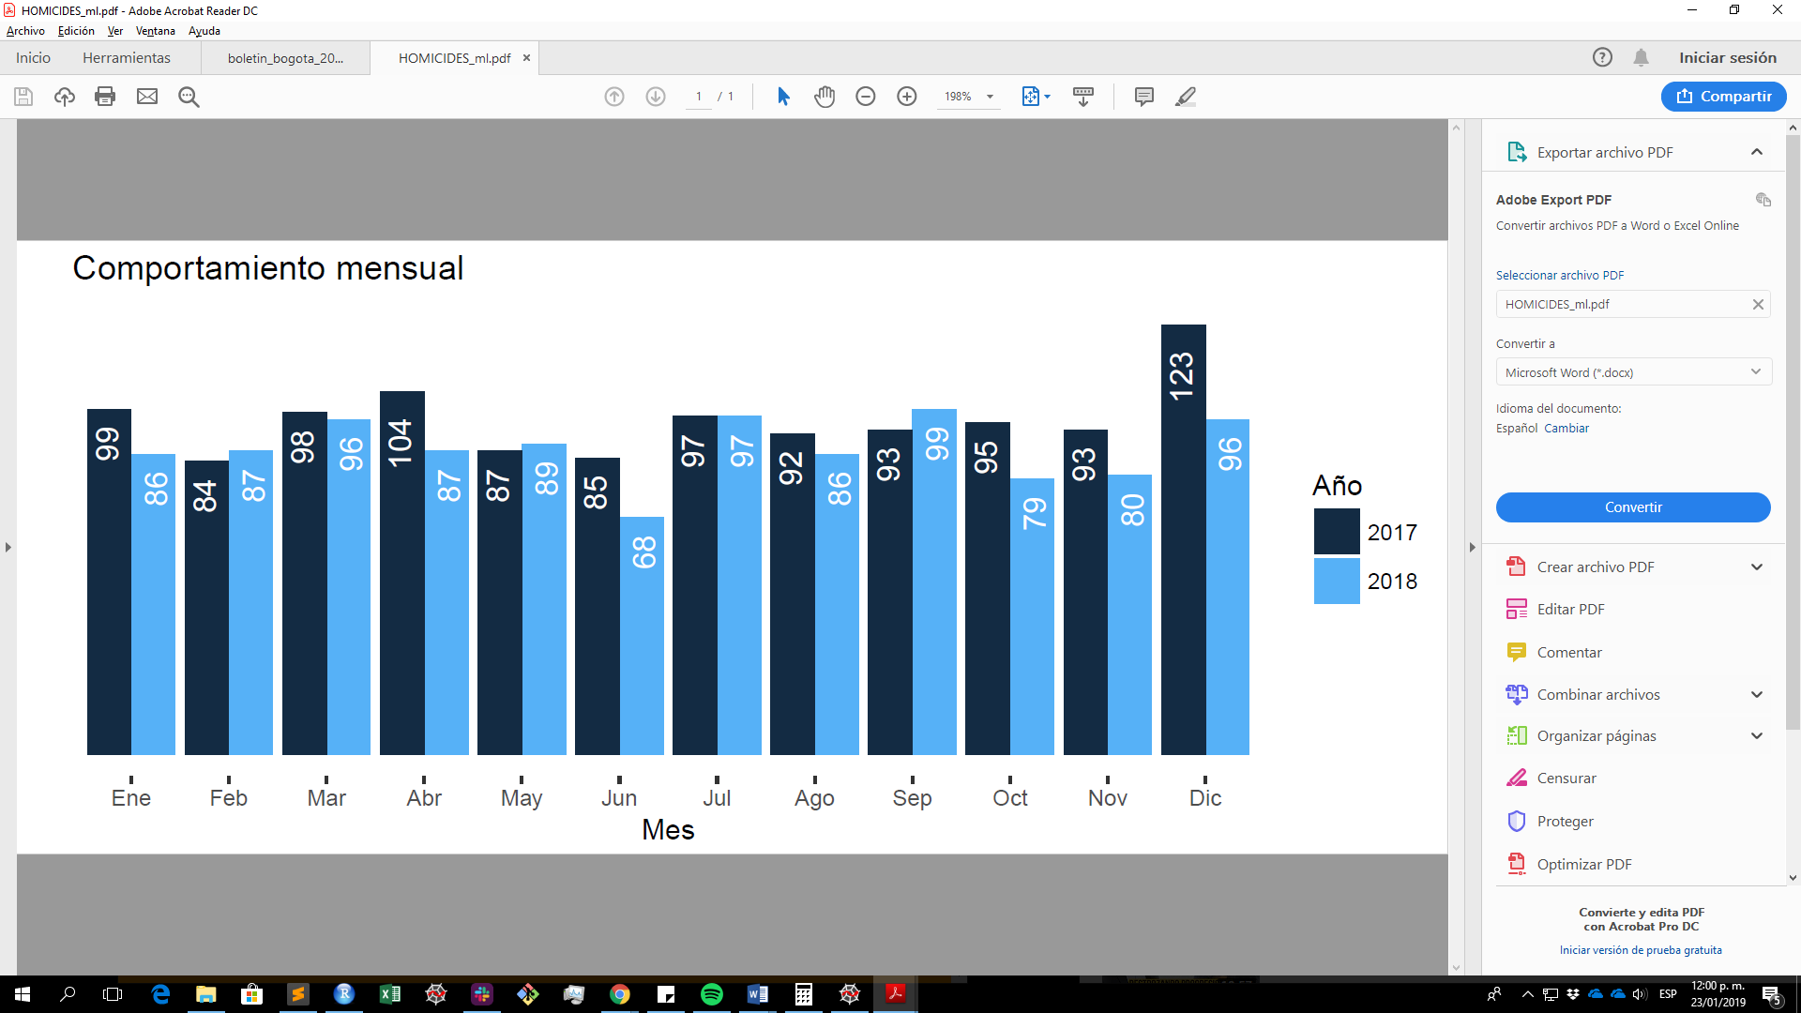
Fuente: Cálculos propios con información del Instituto de Medicina Legal y Ciencias Forenses. Información extraída el día 22/01/2019 a las 12:00 horas. Elaborado por la Oficina de Análisis de Información y Estudios Estratégicos. Secretaría Distrital de Seguridad, Convivencia y Justicia. Información sujeta a cambios.

En cuanto a lesiones personales, el año anterior la tasa llegó a 310.4, teniendo una línea base de 169.2 en el 2015. Adicionalmente, en el 2018 se presentó un incremento de 634 eventos (2.5%) respecto al 2017. La tasa de lesiones personales se ha incrementado de 310.4 en 2017 a 314.3 lesiones por 100.000 habitantes en 2018. Este crecimiento se dio principalmente por el aumento de las lesiones en los primeros 4 meses del 2018; durante el segundo semestre de 2018, hubo una reducción de lesiones frente al segundo semestre de 2017. Además, se debe tener presente el efecto que tiene el cambio metodológico sobre las cifras.

Comparativo mensual 2017-2018 - Lesiones personales
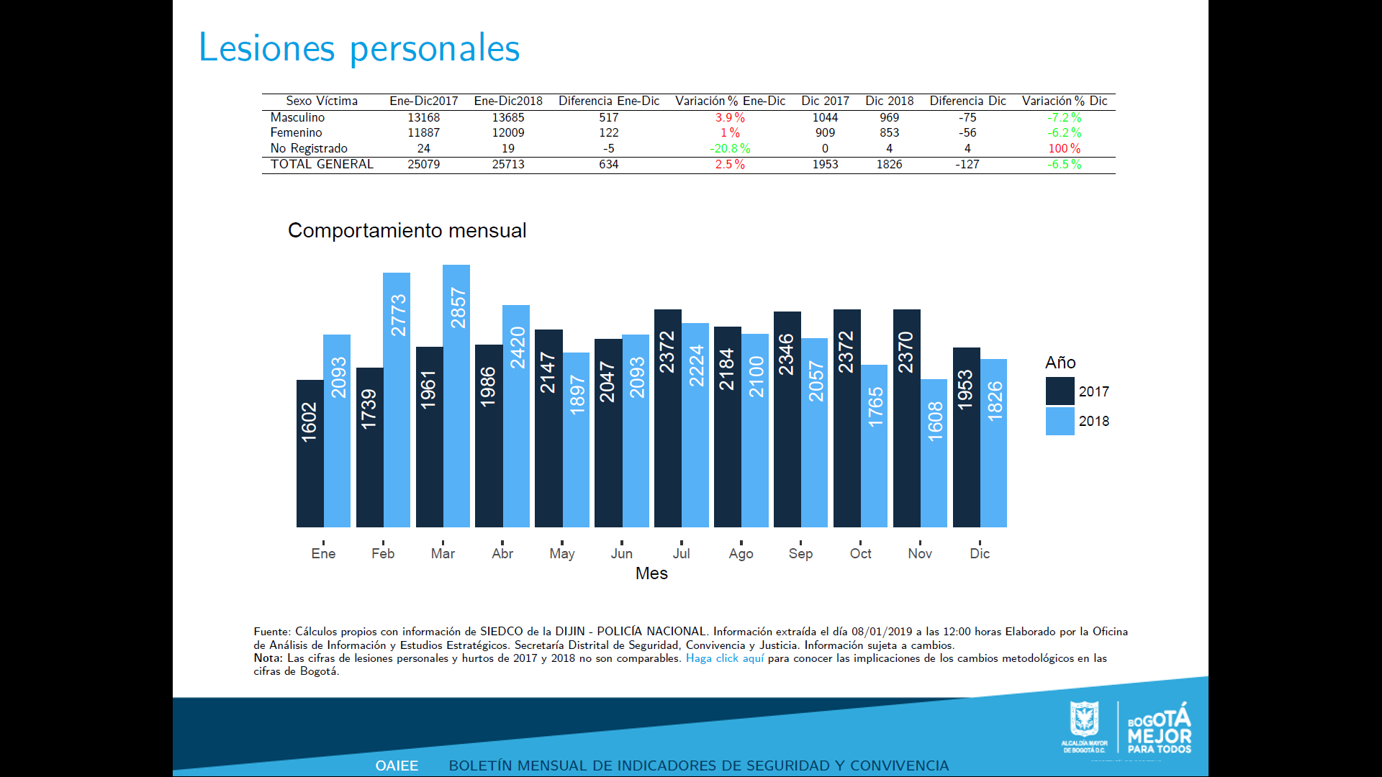
Fuente: Cálculos propios con información de SIEDCO de la DIJIN - POLICÍA NACIONAL. Información extraída el día 08/01/2019 a las 12:00 horas Elaborado por la Oficina de Análisis de Información y Estudios Estratégicos. Secretaría Distrital de Seguridad, Convivencia y Justicia. Información sujeta a cambios.

Las riñas reportadas en el NUSE 123 han venido disminuyendo en 2017 y 2018. Mientras que en el 2017 la tasa fue de 6169.7 riñas por 100 mil habitantes, en el 2018 esta cifra disminuyó hasta 5941.4 (un 3.7%). Al comparar el total de riñas de 2017 y 2018, se obtiene que han disminuido un 2.5%.

Comportamiento de delitos contra el patrimonio

Comparativo mensual 2017-2018 – Hurto de automotores

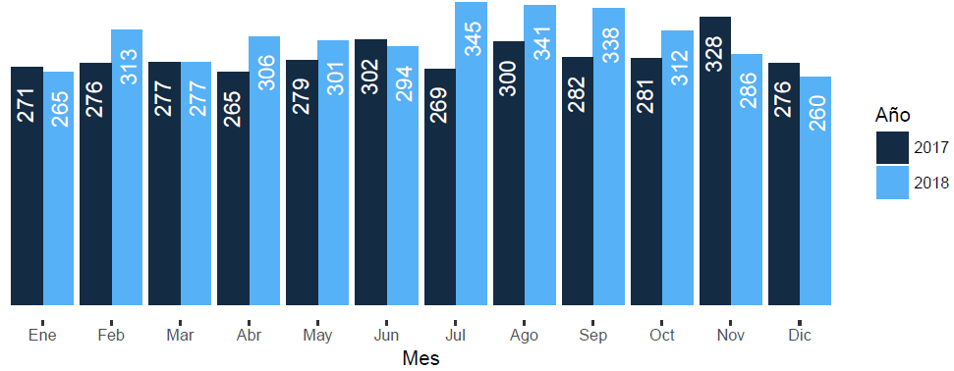
Fuente: Cálculos propios con información de SIEDCO de la DIJIN - POLICÍA NACIONAL. Información extraída el día 08/01/2019 a las 12:00 horas Elaborado por la Oficina de Análisis de Información y Estudios Estratégicos. Secretaría Distrital de Seguridad, Convivencia y Justicia. Información sujeta a cambios.

Durante el 2018 se observó un incremento de 232 eventos (6.8%) respecto al año 2017. Las localidades de Bosa, Usaquén y Suba son las localidades donde más incrementó el número de eventos, presentando un crecimiento de 49 (33.6%), 42 (37.5 %) y 73 (29%) respectivamente.

Comparativo mensual 2017-2018 – Hurto de motocicletas

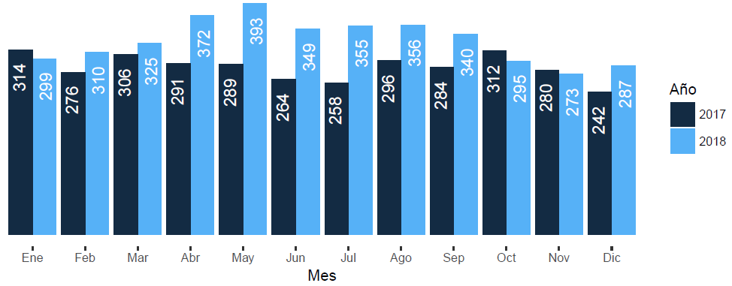
Fuente: Cálculos propios con información de SIEDCO de la DIJIN - POLICÍA NACIONAL. Información extraída el día 08/01/2019 a las 12:00 horas Elaborado por la Oficina de Análisis de Información y Estudios Estratégicos. Secretaría Distrital de Seguridad, Convivencia y Justicia. Información sujeta a cambios.

Es importante también tener en cuenta el incremento del 15.9% del hurto de motocicletas durante el 2018, equivale a 542 motocicletas robadas más que en el 2017. Las localidades que más eventos aportaron al crecimiento de este hurto fueron Bosa, Kennedy, San Cristóbal y Fontibón, las cuales tuvieron crecimientos en niveles de 210 (64.6%), 277 (49.4%), 47 (31.8%) y 41 (29.7%) respectivamente.

Comparativo mensual 2017-2018 – Hurto a personas

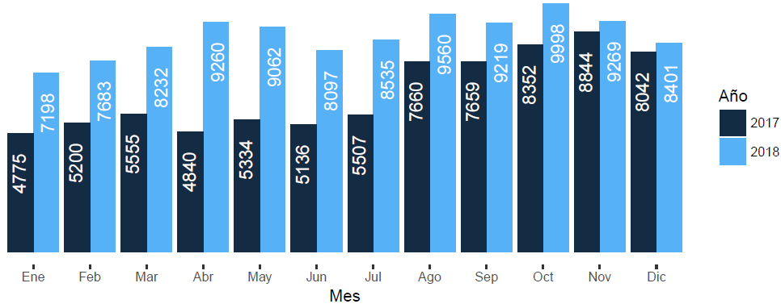
Fuente: Cálculos propios con información de SIEDCO de la DIJIN - POLICÍA NACIONAL. Información extraída el día 08/01/2019 a las 12:00 horas Elaborado por la Oficina de Análisis de Información y Estudios Estratégicos. Secretaría Distrital de Seguridad, Convivencia y Justicia. Información sujeta a cambios.
En cuanto a hurto a personas, durante el 2018 se presentaron 27610 (35.9%) eventos más respecto a 2017. Si bien las cifras muestran un aumento significativo en el hurto a personas, hay un ajuste estadístico en la metodología de recolección y de homologación de la base de datos del SIEDCO de la DIJIN y el SPOA de la Fiscalía, lo cual hace que sea difícil comparar las cifras previas y posteriores al 2016.

Comparativo mensual 2017-2018 – Hurto a residencias

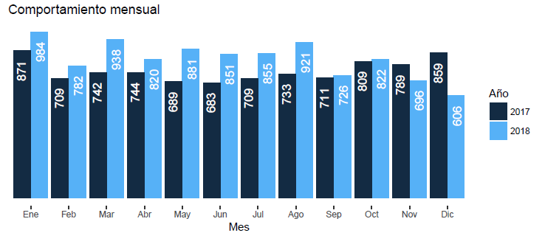
Fuente: Cálculos propios con información de SIEDCO de la DIJIN - POLICÍA NACIONAL. Información extraída el día 08/01/2019 a las 12:00 horas Elaborado por la Oficina de Análisis de Información y Estudios Estratégicos. Secretaría Distrital de Seguridad, Convivencia y Justicia. Información sujeta a cambios.

Durante el 2018 se registró un incremento en el hurto a residencias con respecto al 2017. En el 2018 ocurrieron 834 (9.2%) eventos más respecto al 2017. Las localidades que más han aportado al crecimiento del hurto a residencias en la ciudad han sido Rafael Uribe Uribe, Usme, Ciudad Bolívar y Bosa, donde los hurtos se han incrementado en niveles de 111 (29.8%), 92 (28.3%), 103 (24.5%) y 145 (23.5%).

Finalmente, con relación al hurto de celulares, haciendo uso del Corte Inglés, fuente oficial definida en el Plan de Desarrollo "Bogotá Mejor Para Todos 2016-2020", se encuentra que al comparar 2017 y 2018 el hurto de celulares ha disminuido un 10%, es decir, una caída de 43,719 celulares robados. En contraste, utilizando SIEDCO se observa que el hurto a celulares ha incrementado un 46.7% (20,868 registros más) durante este mismo periodo de tiempo.
En lo que respecta a la meta, los datos del Corte Inglés señalan que en el 2016 se reportaron 456,063 hurtos, mientras que en el 2017 fueron 437,074. Esto presenta una reducción del 4.2% de los hurtos, lo que corresponde a 18989 hurtos menos.

Comparativo mensual 2017-2018 – Hurto a celulares

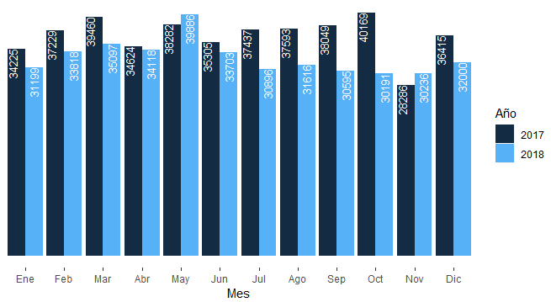
Fuente: Cálculos propios con información de la Base de Datos Negativa BDN, administrada por la firma Informática El Corte Ingles SA (IECISA). Información extraída el día 11/10/2018. Elaborado por la Oficina de Análisis de Información y Estudios Estratégicos. Secretaría Distrital de Seguridad, Convivencia y Justicia.

Otros indicadores:

Homicidios 31 de Diciembre de 2018:

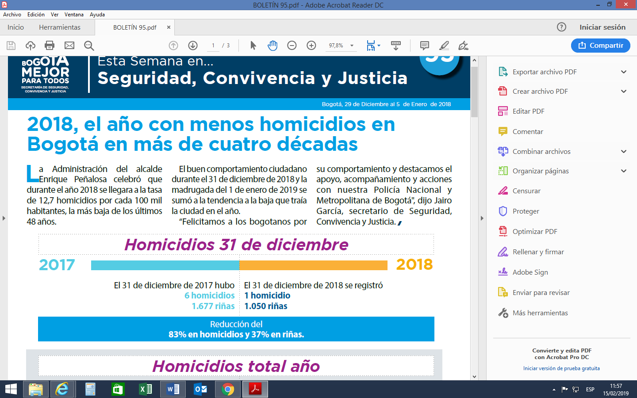
El cuanto a homicidios se destaca el buen comportamiento ciudadano durante el 31 de diciembre de 2018 y la madrugada del 1 de enero de 2019, el cual se sumó a la tendencia a la baja que traía la ciudad en el año, pasando de 6 homicidios y 1.677 riñas presentadas el 31 de diciembre de 2017 a 1 homicidio y 1.050 riñas el 31 de diciembre de 2018, reducción del 83% en homicidios y 375 en riñas.
Encuesta Bogotá Como Vamos:

Pabellón de Quemados sin lesionados con pólvora:

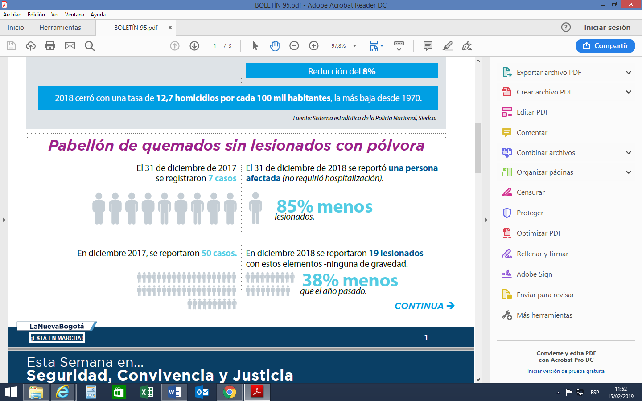
La última Encuesta de Bogotá Como Vamos que mide hace 20 años la percepción de los Bogotanos frente a las diferentes políticas impulsadas por el Distrito, destacó resultados positivos en materia de seguridad:
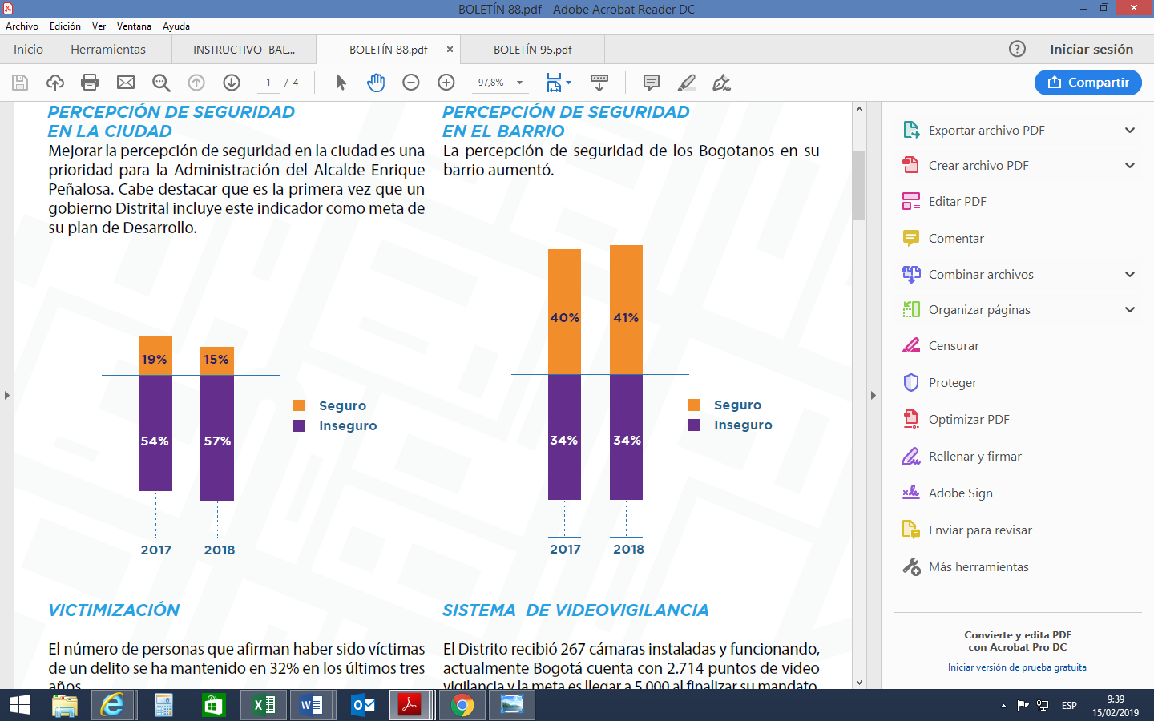

Percepción de Seguridad

Mejorar la percepción de la seguridad en la ciudad es una prioridad para la Administración. Se destaca que es la primera vez que un gobierno Distrital incluye este indicador como meta de su Plan de Desarrollo

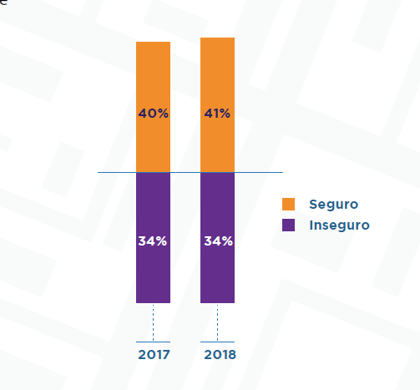
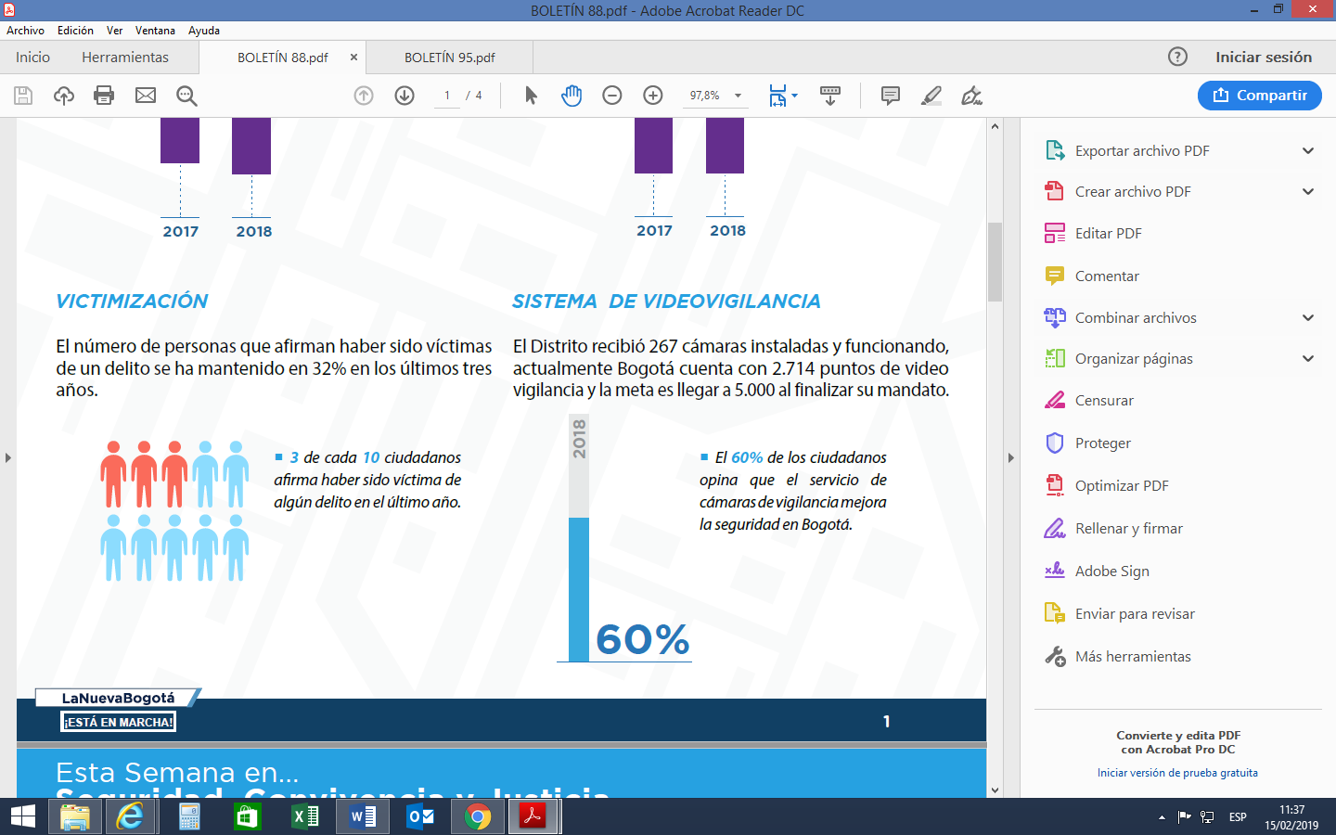
Seguridad en el Barrio Sistema de Videovigilancia

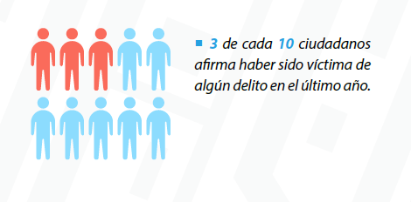

Victimización: El número de personas que afirman haber sido víctimas de un delito se han mantenido en 32% en los tres últimos años

Política Nacional de Seguridad y Convivencia Ciudadana
Por tanto, las cifras del Corte Inglés y SIEDCO diferirían sustancialmente si no se hace la aclaración que la puesta en marcha del aplicativo de denuncia virtual tuvo una repercusión directa sobre el número de casos denunciados a partir del 1ro de agosto de 2017.

